Indice general

RESUMEN EJECUTIVO i

CAPÍTULO I 1
DESCRIPCIÓN DEL PROYECTO 1
1.1. Introducción 1
1.2. Objetivos Generales del Proyecto 1
1.3. Justificación del estudio 2
1.4. Usos de suelo en las zonas colindantes al proyecto 3
1.5. Obras de infraestructura de servicios 5
1.6. Actividades a realizar en cada fase del proyecto 6
CAPÍTULO 2 15
DESCRIPCIÓN DEL MEDIO FÍSICO, BIÓTICO Y SOCIOECONÓMICO 15
2.1. Descripción del medio biofísico 15
2.2. Medio biótico 25

CAPITULO III 35
CONSIDERACIONES LEGISLATIVAS Y NORMATIVAS 35

CAPITULO IV. 39
CONSULTA PUBLICA 39
4.1. ANALISIS DE INTERESADO PROYECTO SIGMA 39

CAPÍTULO V. 53
IDENTIFICACIÓN, CARACTERIZACIÓN Y VALORIZACIÓN DE IMPACTOS 53
5.1. METODOLOGÍA UTILIZADA 53
5.2. ETAPA DE CONSTRUCCIÓN (Construcción) 58
5.3. ETAPA DE OPERACIÓN 67

CAPÍTULO VI 73
PLAN DE MANEJO Y ADECUACIÓN AMBIENTAL (PMAA) 73
6.1. Estructura del PMAA 73
6.2. DESCRIPCIÓN DE LOS PROGRAMAS 75
6.2.1. Etapa de Construcción 75
6.2.2. Etapa de Operación 79

CAPÍTULO VII 87
PLAN DE CONTINGENCIAS 87
7.1. Objetivo 88
7.2. Alcances del Plan 89
7.3. Clasificación de una contingencia 89
7.4. Fases de una contingencia 90
7.5. Contingencias de tipo específico 95
7.6. Derrames de combustibles 97
7.7. AMENAZAS NATURALES EN LA REPÚBLICA DOMINICANA 103
7.7.1. Amenazas sísmicas 103
7.7.2. Amenazas por vientos huracanados 106

BIBLIOGRAFÍA 110

ANEXOS 112

RESUMEN EJECUTIVO

El CENTRO DE CENTRO DE ACOPIO Y DISTRIBUCIÓN SIGMA PETROLEUM COP, S.R.L., registrado en el Ministerio de Medio Ambiente con el código 19971, tiene como propósito proveer de combustibles para uso personal o para distribución a nivel local mediante camiones cisterna de diferentes tamaños según la necesidad.

El proyecto estará ubicado en la Carretera Sánchez Km 5, con 6 de Noviembre, Municipio San Cristóbal, provincia San Cristóbal, en las parcelas 1- REF-28 9-005 - 17620 , DC 02, del municipio San Cristóbal, en las coordenadas UTM X: 19Q 379436 m E., Y: 2034515 m Hem. Norte (Datum WSG 84), la propiedad posee una extensión de 10,957.00 m² con un área de construcción de 7,022.00 m² como el área de almacenamiento, incluyendo área administrativa y parqueos.

Costo de Inversión

El costo estimado de la infraestructura es de RD$ 3,500,000.00 (tres millones y quinientos mil pesos) y la inversión total asciende a un total de RD$ 15,000,000.00 (quince millones de pesos).

Datos del Promotor

El promotor de CENTRO DE CENTRO DE ACOPIO Y DISTRIBUCIÓN SIGMA PETROLEUM COP, S.R.L. es SIGMA PETROLEUM CORP, S.A.S. con su RNC: 1-30-68916-4, debidamente representado por el Rafael Lluberes, portador de la cédula de identidad y electoral No. Ced: 001-0099314-6, con domicilio legal en la Ciudad de Santo Domingo, República Dominicana.

Actividades programadas durante las fases de construcción y operación.

A continuación se enumeran las actividades programadas para las fases de construcción y operación del proyecto:

Fase de construcción
- Contratación de personal
- Limpieza del terreno
- Excavación zapatas, tanques de almacenamiento de combustible externo
- Excavación de zapatas área administrativa
- Instalación sanitaria y eléctrica
- Levantamiento de estructura física
- Relleno de reposición-nivelación de terreno
- Botes de escombros y material sobrante
- Impermeabilización áreas
- Instalaciones electromecánicas de los tanques de almacenamiento
- Instalación de tuberías y servidores
- Inspección de funcionamiento en vacío
- Instalación de generador eléctrico de emergencia
- Instalación de equipos de seguridad

Fase de operación
- Llenado de los tanques de almacenamiento
- Expendio de combustible
- Inspección y mantenimiento de las instalaciones

Es preciso establecer que a la hora de redacción del presente informe no se ha iniciado ninguna actividad constructiva.

Actividades generadoras de impactos ambientales

Fase de construcción
- Despeje y limpieza
- Movimiento de tierras para la excavación.
- Operación de máquinas pesadas
- Incorporación de mano de obra

Fase de operación
- Aumento de vehículos (camiones) en la zona
- Generación de residuos sólidos peligrosos
- Contratación personal fijo
- Descarga al subsuelo
- Afectación aguas subterráneas

Matriz de Identificación de Impactos Ambientales
Alteraciones o impactos | Construcción | Operación
FISICOS
Incremento nivel de ruidos | X | X
Emisión de gases | X | X
Incremento polvo y material suspendido | X
Contaminación al suelo por combustibles y aceites | X
Alteración del drenaje subsuperficial | X
Contaminación de aguas subterráneas |  | X
Contaminación suelo y subsuelos |  | X
Compactación de los terrenos | X
Generación de material excedente de excavación de zapata | X
PERCEPTUAL
Alteración del aspecto visual del paisaje natural | X
Alteración y contraste visual en paisaje natural |  | X
BIOTICOS
Eliminación de la vegetación invasora | X
SOCIOECONOMICOS
Aumento de la oferta de empleos directos e indirectos | X | X

PLAN DE MANEJO Y ADECUACIÓN AMBIENTAL (PMAA)

El Plan de Manejo y Adecuación Ambiental (PMAA) tiene el propósito de prevenir, controlar, reducir, mitigar y/o compensar los impactos negativos significativos, además de potenciar los impactos positivos del proyecto, sobre los factores físico-naturales y socioeconómico-culturales, que han sido identificados y valorados en las diferentes fases y acciones del proyecto en cuestión.

A.- ETAPA DE CONSTRUCCIÓN
Componente físico
- Programa de manejo de la calidad del aire
  - Subprograma de control del material particulado
  - Subprograma de control de ruidos
- Programa de manejo de la calidad del suelo
  - Subprograma de manejo de excedentes de excavación

- Componente perceptual
  - Subprograma de adecuación del paisaje.
  - Programa de Manejo de la Flora y Fauna

B.- ETAPA DE OPERACIÓN

Componente Físico
- Programa de protección de aguas subterráneas
  - Subprograma de manejo de aguas residuales
- Programa de manejo de la calidad del aire
  - Subprograma de control de emisiones gaseosas
  - Subprograma de control de ruidos
- Programa de prevención de la contaminación del suelo
  - Subprograma de control de derrames
- Programa de Manejo del medio perceptual
- Subprograma de mejoramiento del entorno (jardinería)

Componente perceptual
- Programa de Manejo del medio perceptual
  - Subprograma de adecuación del paisaje.

Componente socioeconómico
- Programa de seguridad medioambiental y laboral
- Programa de capacitación

Presupuesto general anualizado del PMAA
 | Fase
Subprograma | Construcción RD$ | Operación RD$
Subprograma de control de material particulado | 50,000.00
Subprograma de control de ruidos | 25,000.00
Subprograma de manejo de excedentes de excavación | 50,000.00
Subprograma de adecuación del paisaje | 75,000.00
Subprograma de Manejo de la Flora y Fauna | 100,000.00
Subprograma de manejo de aguas residuales |  | 25,000.00
Subprograma de control de emisiones gaseosas |  | 50,000.00
Subprograma de control de ruidos |  | 50,000.00
Subprograma de control de derrames |  | 25,000.00
Subprograma de mejoramiento del entorno (jardinería) |  | 25,000.00
Subprograma de seguridad ambiental y laboral |  | 50,000.00
Subprograma de capacitación |  | 25,000.00
Sub programa de Seguimiento |  | 100,000.00
SUBTOTAL | 300,000.00 | 350,000.00
TOTAL GENERAL | 650,000.00

CAPÍTULO I

DESCRIPCIÓN DEL PROYECTO

Introducción

El CENTRO DE ACOPIO Y DISTRIBUCIÓN SIGMA PETROLEUM COP, S.R.L., registrado en el Ministerio de Medio Ambiente con el código 19971, tiene como propósito almacenar y proveer combustibles, para uso personal o para distribución a nivel local mediante camiones cisterna pequeño, tipo combustible a domicilio.

El proyecto estará ubicado en la Carretera Sánchez Km 5, con 6 de Noviembre, Municipio San Cristóbal, provincia San Cristóbal, en las parcelas 1- REF-28 9-005 - 17620 , DC 02, del municipio San Cristóbal, en las coordenadas UTM X: 19Q 379436 m E., Y: 2034515 m Hem. Norte (Datum WSG 84), la propiedad posee una extensión de 10,957.00 m², con un área de construcción de 7,022.00 m² como el área de almacenamiento, incluyendo área administrativa y parqueos

Objetivos Generales del Proyecto

Los objetivos del proyecto son la construcción y operación del Centro De Acopio y Distribución Sigma Petroleum Cop, S.R.L., para usuarios del entorno a la zona, para suplir combustible al mercado local y que cumpla con los más altos estándares de calidad y seguridad a sus usuarios, donde se realizará la distribución de combustibles, para dinamizar la economía de la zona.

Objetivos específicos del estudio

Identificar, analizar y valorizar los impactos ambientales surgidos tanto para la etapa de construcción de Centro De Acopio y Distribución Sigma Petroleum Cop, S.R.L., como para la de operación, consiguiendo elaborar posteriormente el Programa de Manejo y Adecuación Ambiental (PMAA) parte integral del documento a generar, que dadas las características del proyecto, según los Reglamentos corresponde a una Declaración de Impacto Ambiental.

Justificación del estudio

La legislación dominicana requiere que los proyectos de desarrollo ingresen al Sistema Nacional de Gestión Ambiental, (SNGA), establecido a través del Ministerio de Medio Ambiente y Recursos Naturales, y de acuerdo a este Sistema, el Vice Ministerio de Gestión Ambiental encuentra guías para la elaboración del presente estudio técnico. El Centro De Acopio y Distribución Sigma Petroleum Cop, S.R.L. que se propone, es parte del progreso económico de la zona y se manejará de tal modo que el desarrollo logrado sea sostenible.

El Ministerio de Medio Ambiente es el organismo rector para el proceso de evaluaciones ambientales de proyectos de inversión, constituyendo el ente normativo que regirá la aprobación del presente proyecto.

También la instalación del Centro De Acopio y Distribución Sigma Petroleum Cop, S.R.L. se justifica para la zona, debido a la falta de este servicio, lo que asegura suplir este servicio a un sector de escaso recursos económicos que demandan la compra de pequeñas cantidades.

Usos de suelo en las zonas colindantes al proyecto

El proyecto se encuentra localizado en una zona mixta, comercial – rural, actualmente el solar se encuentra limpio.

Tabla No. 1 Usos de zonas colindantes al proyecto

Colindantes | Uso actual
Sur | Rural – comercial
Este | Calle La Pared (calle El Carril)
Norte | Rural – comercial
Oeste | Rural – comercial

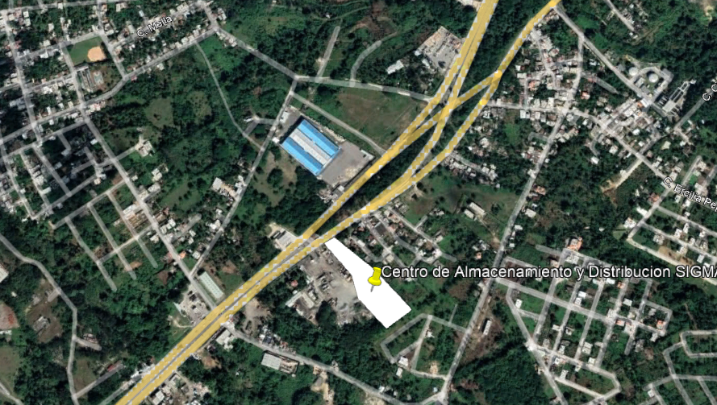

Costo de Inversión

El costo estimado de la infraestructura es de RD$ 3,500,000.00 (tres millones y quinientos mil pesos) y la inversión total asciende a un total de RD$ 15,000,000.00 (quince millones de pesos).

Datos del Promotor

El promotor de CENTRO DE CENTRO DE ACOPIO Y DISTRIBUCIÓN SIGMA PETROLEUM COP, S.R.L. es SIGMA PETROLEUM CORP, S.A.S. con su RNC: 1-30-68916-4, debidamente representado por el Rafael Lluberes, portador de la cédula de identidad y electoral No. Ced: 001-0099314-6, con domicilio legal en la Ciudad de Santo Domingo, República Dominicana.

Los teléfonos de contacto del promotor son: (809) 399-2179 / (809) 530-8531,
Email: omardotel@gmail.com

Obras de infraestructura de servicios

Se contempla la construcción de un Centro de Almacenamiento y Distribución de Combustible con una capacidad de almacenamiento de 35,000 galones, divididos en 3 tanques aéreos, 2 de 10,000 galones y 1 de 15,000 galones, para almacenar combustibles derivados del petróleo, con un área de construcción de 7,022.00 m², el área de almacenamiento, incluyendo el área administrativa y parqueos. Tendrá un (1) dispensador para los camiones cisterna que cargan de combustible para suplir a los clientes y estaciones de la empresa, área de descarga de combustible, parqueos para vehiculos y tambien para camiones cisterna, áreas verdes. Las infraestructuras fueron diseñadas en hormigón armado y muros de bloques, como las oficinas administrativas, baños, también áreas de soporte técnico de las instalaciones, donde se encuentran el almacén y depósitos, la distribución de combustible en la localidad dinamizará la economía de la zona,

El área de almacenamiento y expendio de combustible dispondrá de tres (3) tanques de almacenamiento para un total de 35,000 galones, con su área de descarga de combustible, área de dispensador uno (1) para cargar los camiones cisterna para suplir el mercado y las estaciones de la empresa SIGMA. Área administrativa con su oficina, baños y área de apoyo con almacén y depósito, con suficiente espacio para facilitar la circulación de vehículos pesados. El área de desplazamiento de los camiones estará cubierta por un piso de hormigón.

Se ha definido un área de depósito de residuos sólidos en el extremo noroeste del solar, para su posterior recogida por el ayuntamiento local. También se proyectan una trampa de grasa y una fosa séptica, destinadas a tratar las aguas residuales producidas por las actividades del Centro de Almacenamiento y Distribución de Combustible (solamente aguas residuales de los sanitarios).

Actividades a realizar en cada fase del proyecto

La principal actividad del Centro de Almacenamiento y Distribución de Combustible depende de una serie de operaciones, las cuales se inician cuando el petróleo crudo es transportado desde los pozos petroleros a las refinerías mediante diferentes medios de conducción y transporte. Los productos refinados son transportados a las terminales de almacenamiento de combustibles de Refinería Dominicana S.A. REFIDOMSA) en el Muelle de Haina, desde la terminal local de almacenamiento, los combustibles son transportados por tanqueros a los Centros de Almacenamiento y Distribución de Combustible, donde se realiza la distribución del combustible, siendo este el objetivo principal del proyecto; además del expendio de combustible.

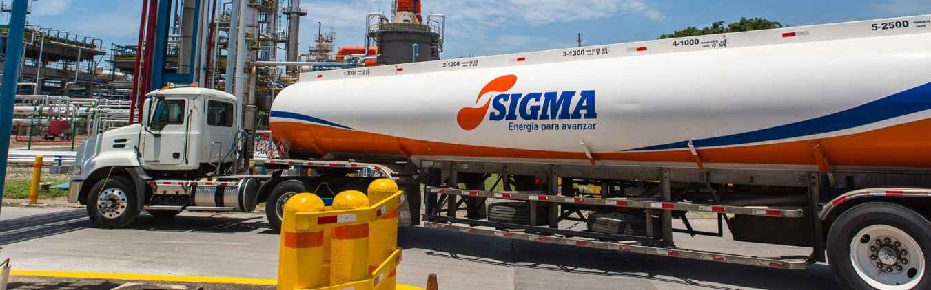
Figura No. 1. Camiones de combustible provenientes de REFIDOMSA

A continuación se enumeran las actividades programadas para las fases de construcción y operación del proyecto:

Fase de construcción

- Contratación de personal
- Excavación para la zapata para la instalación de los tanques de almacenamiento de combustible de forma aérea (externa) además del muro de contención.
- Excavación de zapatas para área administrativa.
- Instalación sanitaria y eléctrica.
- Levantamiento de estructura física área administrativa.
- Relleno de reposición-nivelación de terreno.
- Botes de escombros y material sobrante.
- Impermeabilización de áreas en piso de concreto.
- Instalaciones de los tanques de almacenamiento.
- Instalación de tuberías y servidores.
- Inspección de funcionamiento en vacío.
- Instalación de generador eléctrico de emergencia.
- Instalación de equipos de seguridad.

Fase de operación

- Llenado de los tanques de almacenamiento.
- Expendio de combustible a camiones cisterna.
- Inspección y mantenimiento de las instalaciones.

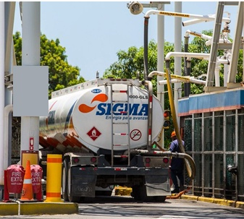
Llenado de camión cisterna

Es preciso establecer que a la hora de redacción del presente informe no se ha iniciado ninguna actividad constructiva.

Movimientos de tierra

Debido a la naturaleza topográfica del terreno propuesto, será necesaria la excavación para instalar los tanques de combustible, además habrá cortes para las fundaciones de la estructura, también habrá reposición y compactación del relleno de reposición.

Los volúmenes de corte y relleno aproximados se indican a continuación:
a) Volumen de movimiento de tierra 150 m³
b) Volúmen aproximado de corte 75 m³
c) Volumen aproximado de relleno 225 m³

Para material de relleno se utilizará el mismo material obtenido en las excavaciones, si este reúne las características requeridas para estos fines. El material sobrante será ubicado en una zona habilitada dentro del solar hasta su posterior transporte y disposición final en un lugar destinado para ese propósito.

Equipos a utilizar en los diferentes procesos
Durante la fase constructiva se utilizarán diferentes maquinarias y equipos pesados (como compresores, camiones de volteo, trompos mezcladores, vibradoras y grúas), empleados para la limpieza, disposición de material sobrante, descapote, excavaciones, relleno y construcción de las infraestructuras del proyecto.

En el transcurso de la fase de operaciones serán frecuentes los camiones tanqueros que abastecerán de combustible y camiones cisterna pequeños para suplir a la clientela que requerira el combustible.

Empleos que serán generados por el proyecto en cada fase
El proyecto tendrá 25 empleados en su fase de construcción, garantizando así la rápida ejecución y puesta en marcha del servicio a ofrecer, en la fase de operación unos 30 empleados directos (conductores de camiones) en su fase de operación, sin contar los empleos indirectos.

Informaciones específicas.

Instalaciones

Consumo de agua.
Durante la fase de construcción el consumo estimado es de 200 galones/día y su fuente de abastecimiento será mediante acueducto local.

Durante la fase de operación, el consumo estimado es de 120 m3/mes y la fuente de abastecimiento será el acueducto municipal de la zona.

Abastecimiento de combustible. Los combustibles serán suplidos por REFIDOMSA.

Tratamiento de aguas residuales y vertido.

Se estima una generación de 0.10 m³/día en la fase de construcción y se dispondrán de baños portátiles, para minimizar los impactos al ambiente.

Las aguas residuales generadas por las operaciones del Centro de Almacenamiento y Distribución de Combustible, se estiman en 4.00 m3/día serán sometidas a un tratamiento primario mediante una cámara séptica y su disposición final será a las aguas subterráneas a través de un pozo filtrante.

Consumo de Energía eléctrica

Para el desarrollo de sus actividades, así como para el funcionamiento de los equipos auxiliares (bombas, compresores, entre otros accesorios), necesitan del abastecimiento de energía eléctrica, ya que para poder llevar a cabo las operaciones, debe contar con un servicio y suministro garantizado de energía eléctrica.

La fuente de suministro de energía será EDESUR, que es la empresa distribuidora para la Zona. Sin embargo y con la finalidad de brindar un servicio continuo a la comunidad, el Centro de Almacenamiento y Distribución de Combustible, contará con una planta eléctrica de emergencia, silenciosa, de 50 KW, que usará diesel como combustible, que entrará en operación inmediatamente sea interrumpido el flujo de la energía eléctrica a través de la red de transmisión de energía eléctrica.

Todas las instalaciones eléctricas serán herméticas y a prueba de peligro, de la misma manera, los motores eléctricos serán protegidos y tendrán interruptores automáticos de sobrecarga.

Esta planta eléctrica se encenderá cuando el flujo de la energía eléctrica sea interrumpido. En la fase de construcción, no hay consumo de energía eléctrica, debido a que todos los suplidores o contratistas traen sus equipos eléctricos recargables o mediante planta eléctrica móvil.

Consumo en la fase de operación.

Se estima que el consumo de energía en la fase de operación del Centro De Acopio y Distribución Sigma Petroleum Cop, S.R.L., será de aproximadamente de 20-30 KW/h.

Manejo de residuos sólidos.

Se estima una generación aproximada de 100 libra/día durante la fase de construcción. Estos residuos serán almacenados en el lugar acondicionado para estos fines en la parte trasera del Centro de Almacenamiento y Distribución de Combustible hasta ser recogidos por el camión recolector del Ayuntamiento Local.

Durante las operaciones se estima una generación aproximada de 25 libras/día. Estos residuos serán almacenados en tanques para estos fines, hasta ser recogidos por el camión recolector del Ayuntamiento Local.

Los envases de aceites y otros considerados como peligrosos serán colocados en fundas, y se buscará una empresa que se encargue del manejo de estos, asi como este registrada en el Ministerio. Los demás residuos serán depositados en fundas negras y entregados al ayuntamiento.

El proyecto ofertará combustibles (principalmente diesel), que se consideran peligrosos por su alto nivel de flamabilidad y contaminante de los elementos agua y suelo, además de la distribución de aceites y lubricantes, productos que poseen las mismas características que los combustibles.

Fuerza de trabajo

Fuerza de trabajo total para la fase de ejecución del proyecto. En la fase de construcción se emplearán: Un (1) ingeniero encargado de la obra, un (1) maestro, tres (3) albañiles y mas de treinta (30) puestos distribuidos entre carpinteros, electricistas, plomeros y obreros.

Fuerza de trabajo total para la fase de operación del proyecto. En la fase de operaciones, el personal se distribuirá en dos (2) turnos, veinte (20) conductores para el transporte de combustible, diez (10) ayudantes. En la parte administrativa, diez (10) empleados, personal para la seguridad y personal de oficina.

PLANO DE DISTRIBUCIÓN DEL CENTRO DE ACOPIO Y DISTRIBUCIÓN SIGMA PETROLEUM COP, S.R.L.

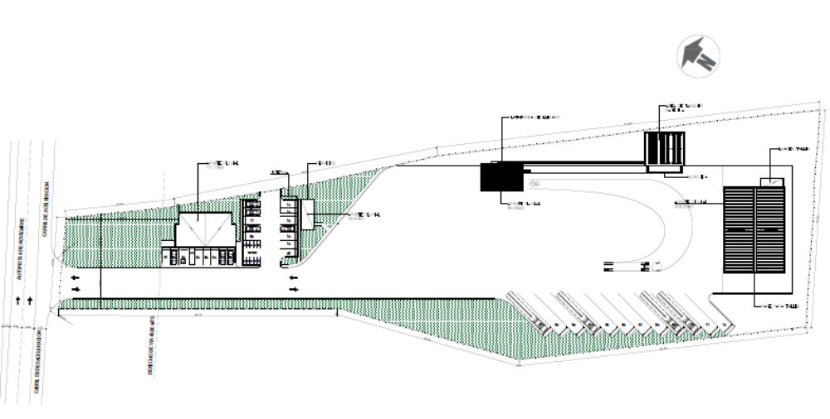

CAPÍTULO 2

DESCRIPCIÓN DEL MEDIO FÍSICO, BIÓTICO Y SOCIOECONÓMICO

Este capítulo refiere al levantamiento de información para cada uno de los componentes solicitados en los términos de referencia (TdR), siendo estos:

- El medio físico, incluyendo la geología, geomorfología, hidrología, hidrogeología y el clima.
- El medio humano, incluyendo los aspectos socio-económicos.

- El medio biótico, caracterizando la flora y fauna.

A continuación se presenta la descripción de los aspectos mencionados anteriormente.

Descripción del medio biofísico

Dentro de este capítulo se describirán los elementos que constituyen tanto el medio biofísico, como el socioeconómico del área donde se presente llevar a cabo el proyecto “Lotificación Altas Praderas (Código 20069)”. Todo lo cual, nos permite hacer una valoración más adecuada de los posibles impactos ambientales.

Zona de vida
El Clima de la zona del proyecto está definido, según la clasificación de Holdridge como un Bosque Húmedo Subtropical, en base a la temperatura media, la precipitación total anuales y la altitud, ver mapa de zona de vida a continuación.

Bosque Húmedo Subtropical (Bh-S)
Las características del Bosque Húmedo Subtropical (BH-S) son las siguientes:

- Se extienden en el sur de las vertientes de la cordillera Central cubriendo los valles de los afluentes de la cuenca del Río Yaque del Sur y de los ríos Ocoa, Nizao y Haina, también en la región sureste, abarca prácticamente toda la llanura Costera del Caribe, entre San Cristóbal, las vertientes de la Cordillera Oriental y San Rafael del Yuma. También comprende porciones de los valles angostos que se encuentran en las vertientes norte y este de la Cordillera Oriental.
- El área total de esta zona de Bosque Húmedo Subtropical, es la más extensa del país y cubre aproximadamente 22,139 km², que representa el 46.08 % de la superficie del país.
- La precipitación anual oscila entre 1,000 a 2,000 mm y una biotemperatura de 18º a 24ºC.
- La vegetación natural en esta zona de vida se caracteriza por: bosques heterogéneos tales como Capá (Catalpa longisima), Caoba (Swietenia mahogoni), Palma Real (Roystonea regia), entre otras.
- Los pequeños rodales secundarios están formados por especies de Grigrí (Bucida buceras) y arboles aislados de Guácima (Guazuma ulmifolia).

- La temperatura de esta zona de vida varía según la ubicación de las áreas; las que están cerca de la costa tienen una biotemperatura de 24ºC, las que están en las vertientes de las cordilleras tienen biotemperaturas medias que disminuyen hasta los 18ºC. La evapotranspiración puede estimarse en promedio como 60% menor que la precipitación media total anual.
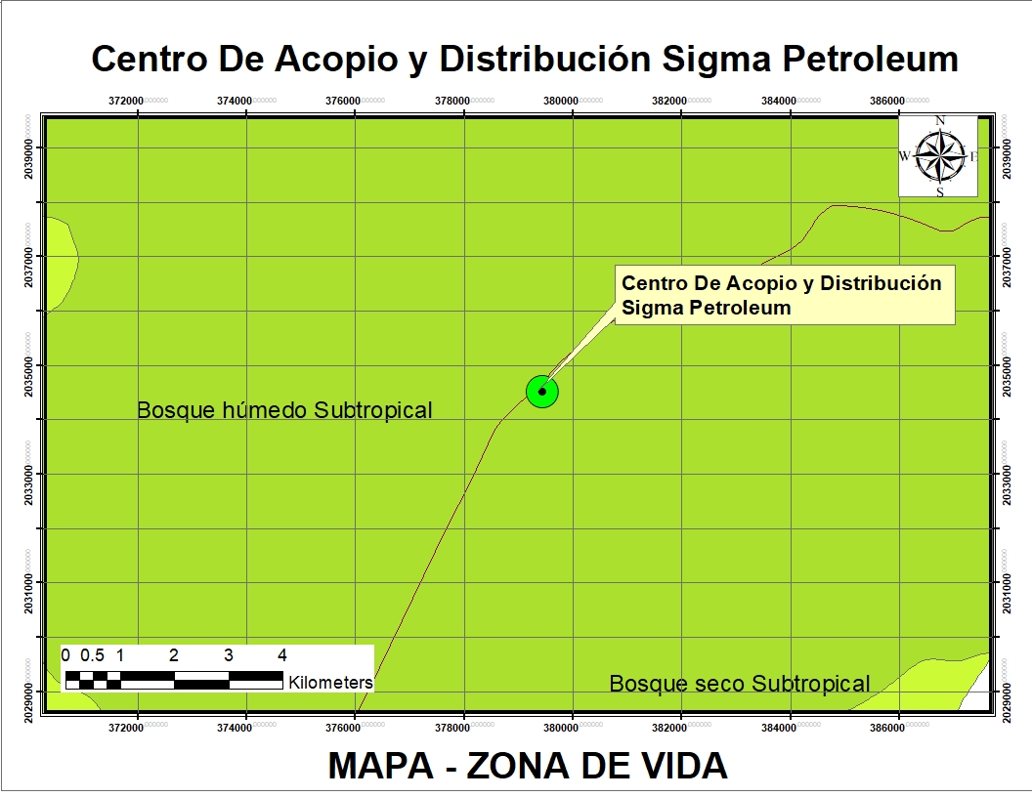

Climatología del área

La importancia del clima en los estudios referentes al medio físico resulta evidente, ya que el clima determina en gran medida, el tipo de suelo, la hidrología, la flora, la interacciones suelo- agua-vegetación y, las actuaciones propias del hombre.
El clima de una determinada región geográfica se define por las estadísticas a largo plazo de los parámetros que definen al tiempo en dicha región; entendiéndose como tiempo las características atmosféricas en un momento y lugar determinado.

El clima de la región en estudio se corresponde con el de una zona de vida propia de un Bosque Húmedo Subtropical (BH-S). Las lluvias de la zona son por lo general de temporada ciclónica, concentrándose en los meses de agosto a octubre; en contraste, la estación seca se presenta en el periodo de noviembre a julio.

Atendiendo a los registros de la estación meteorológica de San Cristóbal, ubicada en la latitud 18º 4’17” N, longitud 70º 10’ 0” W a 44 msnm la precipitación media anual es de 1542.2 mm en 119.8 días de lluvia al año.
La misma estación meteorológica nos presenta datos promedio de temperaturas mínimas de 20.6 Cº, una media de 26.0Cº y máxima de 31.3 Cº. La humedad relativa es de 76.3 %, la dirección del viento es S. E. y la nubosidad es de 4.5 (1/8).

Según el mapa hidrológico, solamente el Rio Sainagua y algunos drenajes naturales se encuentran en la zona, el cual vierte agua al Rio Nigua.

Precipitaciones dentro del área
Tabla 1.- Valores de precipitación promedio mensual/anual (mm)
VALORES DE PRECIPITACIÓN PROMEDIO MENSUAL/ANUAL (mm)
MESES | ENE | FEB | MAR | ABR | MAY | JUN | JUL | AGO | SEP | OCT | NOV | DIC | ANUAL
Estación San Cristóbal | 68.0 | 61.2 | 68.0 | 77.3 | 195.4 | 180.2 | 131.0 | 186.3 | 194.9 | 181.8 | 127.9 | 70.2 | 1542.2

Temperatura.
Para el caso de la temperatura, se observa que aproximadamente durante todo el año predominan las temperaturas cálidas sin un invierno marcadamente diferenciado con temperaturas frescas durante ese periodo, básicamente en las zonas montañosas.
Tabla 2.- Valores de temperatura – estación meteorológica San Cristóbal
VALORES DE TEMPERATURA - ESTACIÓNMETEOROLÓGICA SAN CRISTÓBAL
Temperatura Media Normal
MES | ENE | FEB | MAR | ABR | MAY | JUN | JUL | AGO | SEP | OCT | NOV | DIC | Año
Cº | 24.3 | 24..4 | 24,8 | 25,7 | 26.2 | 26.9 | 27.4 | 27.4 | 27.1 | 36.7 | 26.0 | 24.8 | 26.0
Temperatura Máxima Normal
MES | ENE | FEB | MAR | ABR | MAY | JUN | JUL | AGO | SEP | OCT | NOV | DIC | Año
Cº | 29.7 | 29.9 | 30.6 | 31.3 | 31.4 | 31.8 | 32.5 | 32.5 | 32.5 | 32.0 | 31.3 | 30.0 | 31.3
Temperatura Mínima normal
MES | ENE | FEB | MAR | ABR | MAY | JUN | JUL | AGO | SEP | OCT | NOV | DIC | Año
Cº | 20.3 | 20.0 | 20.5 | 21.6 | 22.6 | 23.3 | 23.3 | 23.3 | 23.0 | 22.7 | 22.0 | 20.9 | 22.0

Velocidad del Viento
La velocidad del viento en la zona oscila entre 8.1 y 13,8 m/s. La dirección del viento predominante norte –sur en 9 de los 12 meses y los restantes (mayo-julio) predomina la dirección SE.
Tabla 3.- Velocidad del Viento (Km/hora) Periodo 1961-1999
Velocidad del Viento (Km/hora) Periodo 1961-1999
ENE | FEB | MAR | ABR | MAY | JUN | JUL | AGO | SEP | OCT | NOV | DIC | PROM  ANUAL
13.1 | 13.7 | 14.1 | 13.7 | 13.3 | 12.6 | 13.2 | 12.1 | 12.3 | 11.2 | 12.1 | 12.2 | 12.8
NS | NS | NS | NS | SE | SE | SE | NS | NS | NS | NS | NS | SE

Hidrología
El curso de agua más cercano es el Arroyo Sainagua que se encuentra aproximadamente a 450 m.; Obsérvese a continuación el mapa sobre la hidrología de la zona.

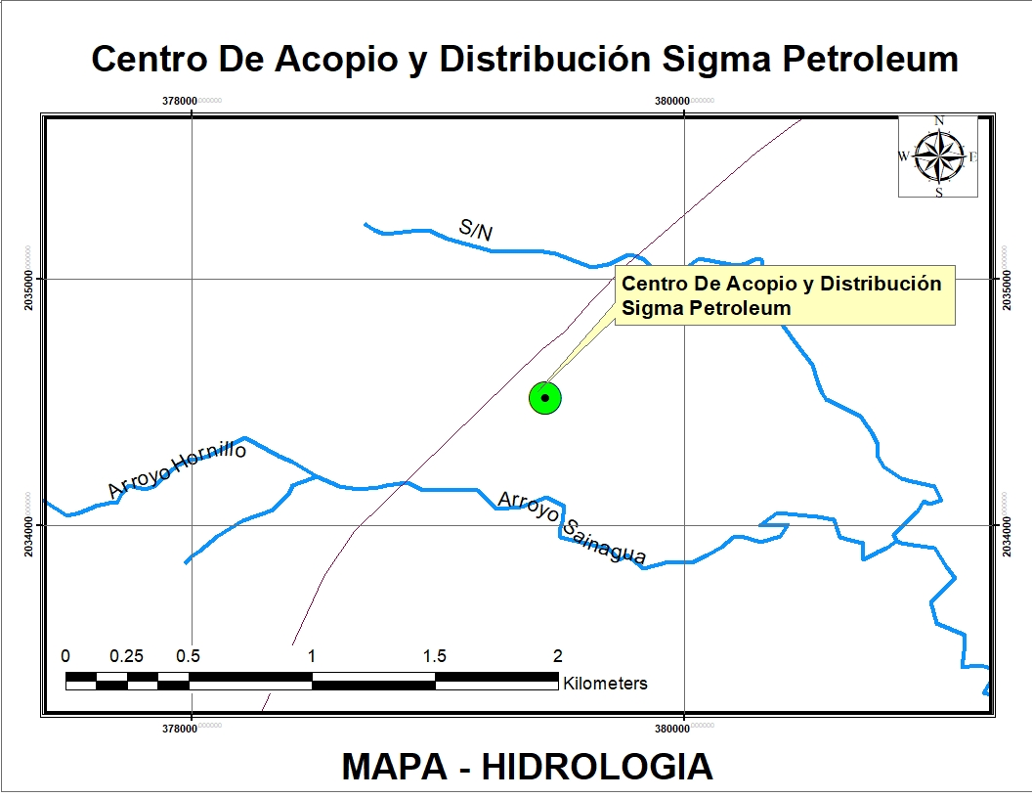

Geomorfología y geología regional

La geología de la zona se caracteriza por la presencia de grandes bancos de arena de estratificación masiva, en algunos afloramientos exceden los 30-35 metros de espesor, a menudo intercalados con estratos de arenisca gravosa de grano medio a grueso, poco consistente, los cuales se desmoronan al más leve golpe de piqueta. La presencia de sobre tamaño tiene un carácter local, ya que se observó en muy pocas zonas. No obstante, en los frentes de laboreo de algunas minas adyacentes en la zona se observan lentes de gravas gruesas. Los estratos de arenisca buzan generalmente hacia el sur con ángulos variables de 15 a 20 grados, en algunos casos se observan casi horizontales.

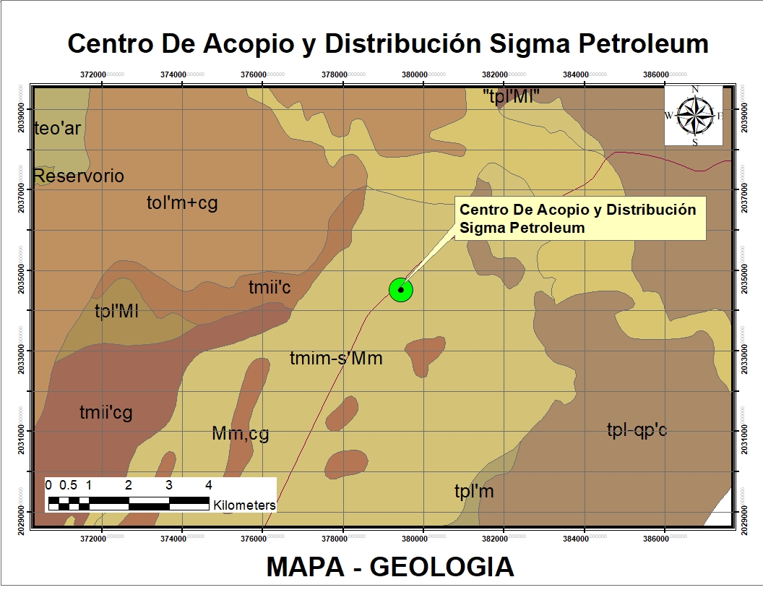

El área bajo estudio está cubierta por una capa masiva de 15-30m de "caliche", la cual constituye el descapote de los bancos de arena que se observan en la zona.

La zona de estudio está caracterizada desde un punto de vista geológico por la presencia de vastos depósitos carbonaticos arrecifales y depósitos cuaternarios de origen terrígeno. La planicie se compone de una serie de abanicos aluviales unidos.

Clasificación Edáfica de la Zona

Según la clasificación de suelos de la OEA, estos suelos pertenecen a la Asociación de Yaguate, se encuentran en una superficie situada entre los ríos Nizao y Nigua; flanqueados por sus frentes Norte y Sur por las elevaciones de conglomerados calcáreos de la asociación Las Lavas. Estos suelos se han formado a expensas de materiales calcáreos no consolidados, depositados en condiciones de laguna. Los suelos de la serie Yaguate son los más representativos de esta asociación y consisten en suelos con textura franco-arcillosa; calcáreos, medianamente profundos, con estructura granular débilmente desarrollada. Los mismos presentan un color pardo y con buen drenaje interno; tienen semejanza morfológica con los suelos altamente productivos de la serie Moca, que ocurren en el Valle Oriental del Cibao de los cuales se diferencian principalmente por no tener una estructura bien desarrollada y por su susceptibilidad a la erosión.

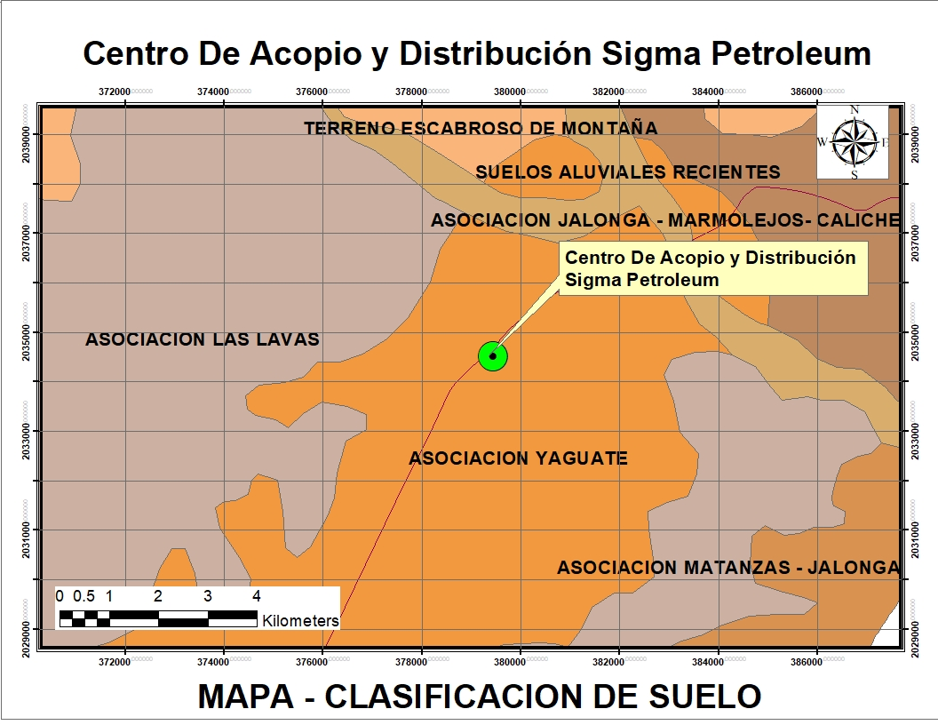

Los suelos de CLASE IV

Los suelos de la zona se clasifican como clase VI, posee las siguientes características:
- Son terrenos no cultivables, salvo para cultivos perennes y de montaña; principalmente aptos para fines forestales y para pastos, con factores limitantes muy severos, particularmente de topografía, profundidad y rocosidad
- Incluye suelos residuales, generalmente poco profundos, rocosos o muy erosionables; terrazas calizas; valles intramontanos muy pedregosos; terrenos coluviales muy pedregosos o erosionables; elevaciones aisladas y áreas con topografía llana y extensión relativamente considerable en las crestas de las montañas.

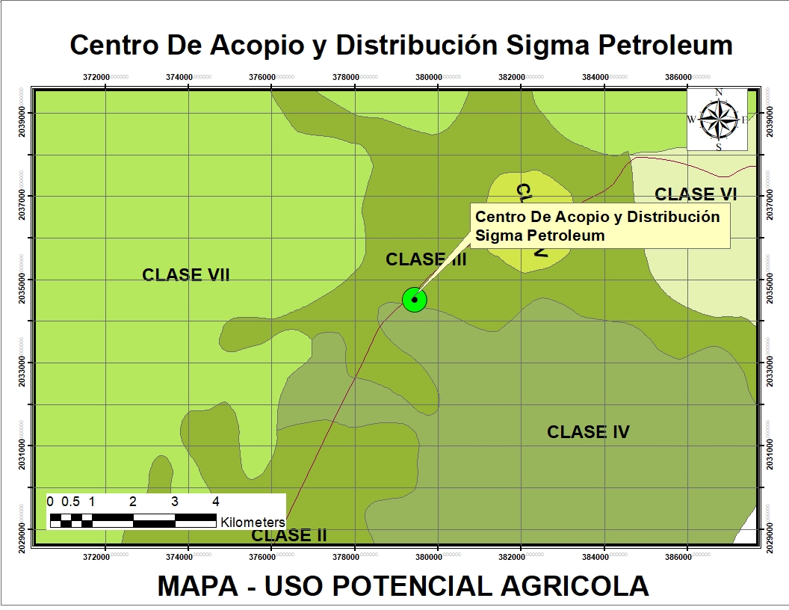

Medio biótico

Flora.

La flora del área del proyecto está compuesta por una buena representación de las especies nativas de la isla Hispaniola, y aunque la vegetación fue alterada, aun conserva individuos de gran tamaño que deben preservarse como ornamentales y para sombra dentro del proyecto.

Plantas identificadas en el área del proyecto.

Familia / especie |  |  | Nombre común | Fv |  |  | S |  |  |  | A
ANNONACEAE
Annona glabra |  |  | Guanabana de Perro | Ar |  |  | N |  |  |  | ES
ANACARDIACEAE
APOCYNACEAE
Rauvolfia nitida |  |  | Palo de Leche | Ar |  |  | N |  |  |  | ES
Rhabdadenia biflora |  |  | Bejuco de Mangle | T |  |  | N |  |  |  | AB
ARECACEAE
Cocos nucifera |  |  | Coco | ES |  |  | I-C |  |  |  | MAB
Roystonea hispaniolana |  |  | Palma Real | ES |  |  | E |  |  |  | R
Sabal causiarum |  |  | Palma Cana | ES |  |  | N |  |  |  | R
ASTERACEAE
Bidens cynapiifolia |  |  | Alfiler | H |  |  | N |  |  |  | ES
Conyza canadensis |  |  | Pinito | H |  |  | N |  |  |  | ES
Pluchea carolinensis |  |  | Salvia | Ar |  |  | N |  |  |  | R
Tridax procumbens |  |  | Margarita | H |  |  | N |  |  |  | AB
Wedelia trilobata |  |  | Margarita | H |  |  | N |  |  |  | MAB
BORAGINACEAE
Cordia polycephala |  |  |  | H |  |  | N |  |  |  | AB
Heliotropium angiospermum |  |  | Alancracillo | H |  |  | N |  |  |  | ES
BURSERACEAE
Bursera simaruba |  |  | Almácigo | A |  |  | N |  |  |  | R
CAESALPINIACEAE
Chamaecrista nictitans |  |  |  | H |  |  | N |  |  |  | ES
Senna occidentalis |  |  | Brusca Prieta | H |  |  | N |  |  |  | ES
CHRYSOBALANACEAE
Chrysobalanus icaco |  |  | Hicaco | Ar |  |  | N |  |  |  | AB
CLUSIACEAE
Calophyllum calaba |  |  | Mara | A |  |  | N |  |  |  | ES
Clusia rosea |  |  | Copey | A |  |  | N |  |  |  | ES
COMBRETACEAE
Bucidas buseras |  |  | Gri grí | A |  |  | N |  |  |  | ES
Terminalia catappa |  |  | Almendra | A |  |  | Nat |  |  |  | ES
CONVOLVULACEAE
Ipomoea indica |  |  | Batatilla | T |  |  | N |  |  |  | AB
Ipomoea pes-caprae |  |  | Batatilla de Costa | R |  |  | N |  |  |  | ES
CYPERACEAE
Cladium jamaicensis |  | Cortadera |  |  | H |  |  | N |  |  | MAB
Cyperus rotundus |  | Coquillo |  |  | H |  |  | N |  |  | AB
Eleocharis interstinta |  | Junco |  |  | H |  |  | N |  |  | AB
FABACEAE
Alysicarpus vaginalis |  |  |  |  | H |  |  | N |  |  | ES
Andira inermis |  | Palo de Burro |  |  | A |  |  | N |  |  | ES
Dalbergia ecatasphylla |  | Bejuco de Peseta |  |  | T |  |  | N |  |  | ES
Demodium adcendens |  | Amor Seco |  |  | H |  |  | N |  |  | AB
Flemingia strobilifera |  | Camarón |  |  | Ar |  |  | Nat |  |  | ES
Gliricidia sepium |  | Piñon Cubano |  |  | A |  |  | I-C |  |  | R
Lonchocarpus latifolius |  | Majagua |  |  | A |  |  | N |  |  | R
Macroptilium lathyroides |  | Ajai |  |  | H |  |  | N |  |  | AB
LAMIACEAE
Hyptis verticillata |  | Oreganillo |  |  | H |  |  | N |  |  | AB
LAURACEAE
Cassytha filiformis |  | Fideito |  |  | T |  |  | N |  |  | ES
MALPIGHIACEAE
Malpighia cnide |  | Cereza Cimarrona |  |  | Ar |  |  | N |  |  | ES
MALVACEAE
Sida acuta |  | Escoba |  |  | H |  |  | N |  |  | AB
MELIACEAE
Swietenia mahagoni |  | Caoba |  |  | A |  |  | N |  |  | ES
MORACEAE
Ficus mitrophora |  | Higo Cimarrón |  |  | A |  |  | N |  |  | R
MYRTACEAE
Eugenia maleolens |  | Escobón |  |  | Ar |  |  | N |  |  | AB
Psidium guajava |  | Guayaba |  |  | Ar |  |  | N |  |  | ES
PASSIFLORACEAE
Passifloria suberosa |  | Morita |  |  | T |  |  | N |  |  | AB
PIPERACEAE
Piper emarginatum |  | Anisillo |  |  | AR |  |  | N |  |  | ES
Piper aduncum |  | Guayuyo |  |  | AR |  |  | N |  |  | ES
POACEAE
Andropogon glomeratus | Rabo de Mulo |  |  |  |  | H |  |  | N |  |  | AB
Chloris inflata | Paraguita |  |  |  |  | H |  |  | N |  |  | AB
Paspalum fimbriatum | Grama |  |  |  |  | H |  |  | N |  |  | AB
Paspalum sp. | Grama |  |  |  |  | H |  |  |  |  |  | AB
Sporobolus jacquemontii | Maicoté |  |  |  |  | H |  |  | N |  |  | AB
Zoysia mastrella | Grama Japonesa |  |  |  |  | H |  |  | I-C |  |  | ES
POLYGONACEAE
Coccoloba diversifolia | Uva de Sierra |  |  |  |  | A |  |  | N |  |  | ES
Coccoloba uvifera | Uva de Playa |  |  |  |  | A |  |  | N |  |  | ES
PTERIDOPHYTA
Acrosticum aureum | Helecho de Manglar |  |  |  |  | H |  |  | N |  |  | MAB
Nephrolepis multiflora | Helecho |  |  |  |  | H |  |  | N |  |  | AB
RUBIACEAE
Gonzalugunia spicata |  |  |  |  |  | Ar N R
Psychotria nervosa |  |  |  |  |  | Ar |  |  | N | AB
Spermococe assurgens | Juana la Blanca |  |  |  |  | H |  |  | N | AB
SAPOTACEAE
Chrysophyllum oliviforme | Caimito de Perro |  |  |  |  | A |  |  | N | ES
SCROPHULARIACEAE
Bacopa monnieri | Yerba de Sapo |  |  |  |  | H |  |  | N | AB
TYPHACEAE
Typha domingensis | Enea |  |  |  |  | H |  |  | N | MAB
VERBENACEAE
Citharexylum fruticosum | Penda |  |  |  |  | A |  |  | N | ES
Clerodendrum spinosum |  |  |  |  |  | Ar |  |  | E | R
Lantana trifolia | Doña Sanica |  |  |  |  | Ar |  |  | N | ES
Phyla nodiflora | Orozú |  |  |  |  | H |  |  | N | AB
Stachytarpheta jamaicensis | Verbena |  |  |  |  | H |  |  | N | AB

Abreviaturas usadas
Forma de Vida (FV) | Status(S) | Abundancia (A)
A:Arbol | E: Endémica | MAB: Muy abundante
Ar:Arbusto | N: Nativa | AB: Abundante
H:Hierba | NAT:Naturalizada | ES: Escasa
ES:Estipite | IC:Introducida cultivada | R: Rara
T:Liana o trepadora | R:Rastrera

Fauna de la Zona.

Mamiferos

Nombre común | Nombre científico | Cantidad (abundante, escasa, etc) | Estatus (nativa, endémica, naturalizada, exótica) | Categoría (amenazada, protegida, en peligro de extinción
Perro | Canisfamiliaris | Es | I | No amenaza
Jurón | Herpestemungo | Es | I | No amenaza
Vaca | Bostaurus / Bosundicus | Es | I | No amenaza
Caballo | Equis Caballus | Es | I | No amenaza
Cerdo | Sus domesticus | Es | I | No amenaza

Aves

Nombre común | Nombre científico | Cantidad (abundante, escasa, etc) | Estatus (nativa, endémica, naturalizada, exótica) | Categoría (amenazada, protegida, en peligro de extinción
Garza | Bubulcus Ibis | Escasa | Naturalizada | No amenaza
Cigua común | Coerebaflaveola | Abundante | Residente | No amenaza
Judío | Crotophagaani | Escasa | Residente | No amenaza
Cigua palmera | Dulusdominicus | Escasa | Endémica | No amenaza
Cernicalo | Falco Sparverius | Escasa | Residente | No amenaza
Gallina | Gallusgallus | Abundante | Residente | No amenaza
Carpintero | Melanerpesstriatus | Abundante | Endémica | No amenaza
Ruiseñor | Mimuspoliglottos | Escasa | Residente | No amenaza
Petigre | Tyrannusdominicensis | Escasa | Residente | No amenaza
Rolón | Zenaida Aurita | Escasa | Residente | No amenaza

Reptiles
Nombre común | Nombre científico | Cantidad (abundante, escasa, etc) | Estatus (nativa, endémica, naturalizada, exótica) | Categoría (amenazada, protegida, en peligro de extinción
Lagarto común | Anolis Distichus | Abundante | Nativa | No amenaza
Lagarto verde | Anolis Clorocyanus | Abundante | Endémica | No amenaza

Lepidópteros

Nombre común | Nombre científico | Cantidad (abundante, escasa, etc) | Estatus (nativa, endémica, naturalizada, exótica) | Categoría (amenazada, protegida, en peligro de extinción
Amarilla pequeña | Eurema Lisa | Abundante | Nativa | No amenaza
Saltarin tropical | Pyrgusoileus | Escasa | Nativa | No amenaza

  - Descripción Social.

Descripción social provincia San Cristóbal
La provincia San Cristóbal pertenece a la región Valdesia, Sus límites son: al Norte con las provincias Monseñor Nouel y Monte Plata al Este con la provincia de Santo Domingo, al Sur con el Mar Caribe y al Oeste con las provincias Peravia y San José de Ocoa. Su extensión territorial es de 1,240 6 km² y su población es de 569, 930 para una densidad poblacional de 459 hab/km².
De la población arriba mencionada 285,197 son hombres y 284,733 mujeres; contando con una población urbana de 295,539 y rural de 274,391.
La provincia está dividida en siete municipios:
- Bajos de Haina
- San Cristóbal
- Villa Altagracia
- San Gregorio de Nigua
- Cambita Garabitos
- Yaguate
- Sabana Grande de Palenque
Además, cuenta con cuatro Distritos Municipales:
- Hato Damas
- Los Cacaos
- El Carril de Haina
- Semana Santa

En ella se pueden distinguir dos tipos de climas: el clima tropical húmedo y el tropical húmedo de bosque. La precipitación media anual sobrepasa los 1,500mm cúbicos al año. La temperatura permanece durante todo el año sobre 18ºC y entre el mes más frío y más caliente la diferencia está por encima de 5ºC. La temperatura es de 25,6ºC, aproximadamente.

Municipio San Cristóbal
El municipio se encuentra al Oeste de la ciudad Santo Domingo de Guzmán. Forma parte de la subregión Valdesia y limita al Norte con el Distrito Nacional, al Sur con las playas Najayo y Palenque, al Este con Bonao y al Oeste con Baní. El municipio de San Cristóbal tiene una población de 232,769 habitantes, en un territorio de 215.270 Km², para una densidad poblacional de 1, 081 habitantes por Km².

Apuntes históricos
Esta comunidad tiene sus orígenes en los tiempos de la colonización, cuando los españoles se acercaron a esta zona en busca de oro. El nombre proviene de una hacienda instalada a orillas del río Nigua, en la parte sur de la ciudad actual. El municipio San Cristóbal fue fundado después de la primera ocupación haitiana, el 11 de julio de 1823, por decretos del gobierno y se convirtió en común del Canton de Santo Domingo.
San Cristóbal aportó su sangre y su arrojo en la lucha por la independencia nacional. Sirvió de sede al Congreso Constituyente que redactó y proclamó la Constitución Política del Estado Dominicano, el 6 de noviembre de 1844. Desde ese entonces no hay un hecho social, económico, político y cultural del país en el que no esté presente un hijo de esta comunidad.

Economía
San Cristóbal tiene gran potencial para la producción agrícola, comercial e industrial, siendo estas sus principales actividades económicas. Datos del Ministerio de Agricultura revelan que los principales productos agrícolas de la provincia son: guineo, yuca, cebolla, plátano, auyama, cilantro verde, naranja, yautías, limón, ajíes, maíz, coco, ñame, guandul, batata, café y caña de azúcar. Otros rubros agrícolas de menor intensidad productiva son: cereza, molondrón, sandía, aguacate, berenjena, pepino, piña, habichuela, mango, toronja, chinola, zapote, mandarina y lechoza.
La pesca y la ganadería bovina, caprina, porcina y avícola también corresponden a las actividades económicas de San Cristóbal. La provincia cuenta con un excelente potencial para el turismo. Cuenta con hermosas playas y edificaciones muy antiguas. Los principales centros turísticos son las playas de Najayo, Palenque y los balnearios La Toma, el río Haina y el Nizao. Otra actividad económica de la provincia es la industria, que se desarrolla tanto en San Cristóbal como en sus localidades Haina, Nigua y Villa Altagracia.
Tiene un puerto marítimo en la desembocadura del río Haina y una zona franca industrial, que cuenta con una inversión acumulada de US$.287, 229,991.31 y genera aproximadamente 15,200 empleos, los cuales devengan en promedio salarios entre RD$1,813 y RD$3,913. En estas instalaciones existen manufacturas de tela y ropa interior, prendas de vestir, joyas, fábricas de calzados, maletas y otras dedicadas a la fabricación de muebles.
Se destaca que San Cristóbal tiene diversas empresas dedicadas a elaboración de productos farmacéuticos y químicos, fábricas de cerámica, vidrio, materiales para construcción, de plásticos, equipos eléctricos, motores, generadores y transformadores eléctricos. Asimismo, existen diversos negocios formales e informales, como colmados, panaderías, almacenes, restaurantes, gasolineras, sastrerías, laboratorios clínicos, consultorios médicos, farmacias, un mercado, hoteles, galleras, supermercados, gasolineras, bares y actividades que tienen que ver con servicio de transportación, entre otros.

Educación
Según la Oficina Nacional de Estadísticas (ONE) el municipio San Cristóbal cuenta con un total de 123 centros educativos, una población de 218,441 personas en edad escolar, de 3 (tres) años o más. De éstas, 107,874 (49.4%) son hombres y 110,567 (50.6%) son mujeres. La tasa de analfabetismo en la población adulta, mayor de 15 años, es de 16.2%, mientras que la población con estudios primarios realizados representa el 41.4%, del total de habitantes en edad de escolaridad.
Salud
Según el Ministerio de Salud Pública y Asistencia Social posee treinta (30) centros de salud, divididos en dos hospitales, uno general con nivel de atención especializado y veintiocho (28) centros con nivel de atención de primer nivel.

Servicios básicos
Según el IX Censo Nacional de Población y Vivienda 2010 existen 67,405 hogares en el municipio, en las cuales conviven los 115,126 habitantes. De estos, 61,562 hogares están ocupados, de entre los cuales 51,734 (83.8%) hogares están compuestos de entre uno (1) y cinco (5) miembros o familiares.
El 73.1% de los hogares recibe agua potable del acueducto, ya sea dentro de la vivienda o en una llave desde su patio. El 98.4% de los hogares posee servicios de energía eléctrica. Referente a la disponibilidad del servicio sanitario, destaca que 38,077 (61.7%) de los hogares posee uso exclusivo de un inodoro, 9,991 (16.2%) de los hogares tiene una letrina y 7,364 (11.9%) la comparten con otros hogares; mientras, 2,453 hogares no poseen ningún tipo de servicio, equivalente al 3.4% de los hogares.
La teledencidad o uso de redes telefónicas ha llegado a más del 81.0% de los hogares; sin embargo, apenas 12.6% de éstos posee conexión a internet y 19.2% tiene un computador.

CAPITULO III

CONSIDERACIONES LEGISLATIVAS Y NORMATIVAS

El proyecto de CENTRO DE ACOPIO Y DISTRIBUCIÓN SIGMA PETROLEUM COP, S.R.L., está sujeto a las consideraciones de las siguientes leyes vigentes en la República Dominicana:

- Ley 64-00 sobre Medio Ambiente y Recursos Naturales, Promulgada el 18 de agosto del año 2000.
- Ley General de Hidrocarburos.
- Ley de Industria y Comercio.
- Ley General de Salud.
- Ley de Ayuntamientos de la República Dominicana.
- Ley de Transito de la R.D.
- Norma Ambiental Para Emisiones al Aire.
- Norma Ambiental Para Residuos Sólidos No Peligrosos.
- Norma Ambiental de Aguas.

Documentos Legales.

- Título de Propiedad
- No Objeción del Ayuntamiento
- No Objeción del Cuerpo de los Bomberos
- No Objeción de la Defensa Civil
- Certificación de Industria y Comercio - Resolucion No. 139

Normas Ambientales para la protección contra ruidos.

Esta norma regula y establece los niveles máximos permitidos y los requisitos generales para la protección contra el incremento en los niveles de ruidos. En el caso de este proyecto se considerará el producido por fuentes fijas/móviles en el caso de los motores de la generadora eléctrica.

Estándares de Contaminación Sónica.
Grado de ruido | Efectos en humanos | Rango en db (a) | Rango de tiempo
A: Moderado | Molestia Común | 50 a 65  40 a 50 | Diurno  Nocturno
B: Alto | Molestia Grave | 65 a 80  50 a 65 | Diurno  Nocturno
C: Muy Alto | Riesgos | 80 hasta 90 | En 8 horas
D: Ensordecedor | Riesgos graves de perdida de audición | Mayor de 90 hasta 140 | Por lo menos en 8 horas
Nota: Niveles de ruidos y sus efectos. Diurno (7 a.m.-9 p.m.) Nocturno (9 p.m.-7 a.m.)

Normas Ambientales de la Calidad de Aire y Control de Emisiones.

Esta Norma establece los valores máximos permisibles de concentración de contaminantes para proteger la salud de la población en general. En este estudio se considerarán los estándares de calidad del aire para aquellos y emisión de CO2 por combustión de los motores de la generadora eléctrica.

Estándares de calidad de aire.
Contaminante | Tiempo Promedio | Límite Permisible  (µg/Nm³)
Dióxido de Azufre (SO₂) | Anual | 100
 | 24 horas | 150
 | 1 hora | 450
Dióxido de Nitrógeno (NO₂) | Anual | 100
 | 24 horas | 300
 | 1 hora | 400
Monóxido de Carbono (CO) | 8 horas | 10,000
 | 1 hora | 40,000
Partículas Fracción (PM-10) | Anual | 50
 | 24 horas | 150
Nota: La unidad expresada en la tabla es microgramos sobre metro cúbico normal (µg/Nm³)
Normas Ambientales sobre la Calidad de Agua y Control de Descargas.

El objeto de esta norma es proteger, conservar y mejorar la calidad de los cuerpos hídricos nacionales, garantizando la seguridad de su uso y promoviendo el mantenimiento de las condiciones adecuadas para el desarrollo de los ecosistemas asociados a los mismos, en cumplimiento con las disposiciones de la Ley 64-00.

Valores máximos permisibles para descargas de aguas residuales municipales en aguas superficiales y/o subterráneas.

Parámetro | Promedio Diario
pH | 6-8.5
DQO | 160 mg/L
DBO₅ | 50 mg/L
SST | 50 mg/L
Cl | 0.05 mg/L
Coliformes Totales | 1000 NMP/100 ml

Normas Ambientales para la Gestión Ambiental de Residuos Sólidos no Peligrosos.

El objetivo de esta norma es establecer los requisitos sanitarios que deben cumplirse en el almacenamiento, recolección, transporte y disposición final así como las disposiciones para la reducción, reaprovechamiento y reciclaje con el fin de proteger la salud humana y la calidad de vida de la población y la preservación y protección del ambiente.

Se cumplirá lo que establecen los Artículos 107 y 153 de la Ley (64-00) General de Medio Ambiente y Recursos Naturales, la Norma para la Gestión Ambiental de Residuos Sólidos no Peligrosos (NA-RS-001-03), (Ver Capítulo PMAA).

Norma Ambiental sobre Calidad de Aguas Subterráneas y descargas al Subsuelo.

El objetivo de esta norma es proteger, conservar y mejorar la calidad de los cuerpos hídricos nacionales, en particular de las aguas subterráneas, para garantizar la seguridad de su uso y promover el mantenimiento de las condiciones adecuadas para el desarrollo de los ecosistemas asociados a las mismas.

Esta norma se relaciona con el proyecto fundamentalmente cuando hace referencia a la calidad de aguas subterráneas y a las características que debe cumplir el pozo filtrante a construir para la descarga de aguas residuales.

CAPITULO IV.

CONSULTA PUBLICA

4.1. ANALISIS DE INTERESADO PROYECTO SIGMA

Municipio de San Cristóbal
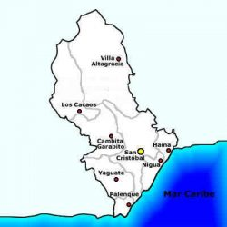
Historia
Según Emiliano de la Rosa, entre las varias haciendas, hatos y estancias, que durante la era colonial española existieron en el partido de los ingenios de Nigua (hoy San Cristóbal), se encontraba la hacienda de San Cristóbal, la que con ingenio, ermita y cementerio, existía ya para el año 1606, según el censo de vecinos levantado por el gobernador Don Antonio de Osorio, siendo los dueños de dicha hacienda los hermanos «Álvaro Serrano».
La creación de esta población se atribuye al adelantado Don Bartolomé Colón al final del siglo XV. Según el historiador Del Monte y Tejada, y la formación del poblado se acredita a Miguel Díaz, quien alejadamente huyendo del castigo que le esperaba de las autoridades de «La Isabela» (primera ciudad creada por Colón en América), por una riña que había sostenido con un paisano suyo, se trasladó a este lugar donde se amancebó con una indígena que respondía al nombre de Catalina.
Según Roberto Cassá, los españoles al confirmar la existencia aurífera en las márgenes del río Haina procedieron a disponer el asentamiento de un grupo de colonos y la instalación de un fuerte denominado Buenaventura y posteriormente San Cristóbal, en honor al almirante. Entre las márgenes de los ríos Haina y Nigua se formaron hatos, haciendas y estancias, así como ingenios azucareros que contribuyeron a un notable desarrollo del lugar.
Según el Dr. Ramón Puello Báez (natural de San Cristóbal), en su obra «Crónica de San Cristóbal» afirma que nunca hubo una fundación expresa de San Cristóbal, sino un ensanchamiento de la aldea que existía para 1822.
San Cristóbal fue elevada a la categoría de Común el 9 de febrero del año 1822, siendo su primer párroco el sacerdote Jesús Fabián Ayala y García «El padre Ayala», quien 22 años después asumió la representación de San Cristóbal ante la cámara de diputados o representantes, y siendo precisamente esta común la que sirvió de sede de la votación de la primera ley sustantiva que legitimó el nacimiento de una nueva patria el día 6 de noviembre del año 1844, aunque había sido proclamada el 27 de febrero del mismo año.
Por disposición del presidente haitiano Jean Pierre Boyer, fue consagrada Común del Departamento Ozama (provincia de Santo Domingo), por ley del 9 de junio de 1845. Por resolución del 24 de agosto de 1861, fue convertida en tenencia del gobierno político y militar de Santo Domingo. Por decreto del 12 de agosto de 1865, semanas después de restaurada la Soberanía Nacional, readquirió su condición de común de la provincia de Santo Domingo, y a partir del primero de enero del año 1935 fue convertida en común cabecera al crearse la provincia Trujillo, por disposición del gobernante hijo natural de esta ciudad (Rafael Leónidas Trujillo), quien la convirtió en la provincia más grande que tenía el país. Después del ajusticiamiento del tirano se le retornó su nombre original «San Cristóbal».
Municipios San Cristóbal, límites:
 | Norte: Villa Altagracia y Pedro Brand
Oeste: Cambita Garabitos, Yaguate y Sabana Grande de Palenque |  | Este: Los Alcarrizos, Santo Domingo Oeste, Bajos de Haina y San Gregorio de Nigua
 | Sur: Mar Caribe

Municipios San Cristóbal, Está formado por el municipio de: San Cristóbal y D.M. Hato Damas
Población: 216,875 habitantes
Hombres: 106,855
Mujeres: 110,020
Superficie: 212.6 Km²
Densidad Poblacional: 1,095hab/Km²

Calidad y Condiciones de Vida
El porcentaje de viviendas con techo de asbesto, cemento, yagua cana y otros en el municipio de San Cristóbal es de 1.9%, en tanto que el 3.2% de las viviendas tienen el piso de tierra, 5.6% de las mismas tienen las paredes de tabla de palma, yagua y tejamanil, el 96.5% posee energía eléctrica.

Economía y empleo
Economía
La ciudad cuenta con fuentes de trabajos considerable, en las que se destacan, La fábrica de Nestlé (Maggi) la planta del grupo Familia Sancela, La planta procesadora de Goya así como el parque industrial del vidrio, la zona franca de la armería, la fábrica de lavamanos e inodoros CEDELCA, la fábrica productos tropicales (coco López) así como las plantas de mármol, Tecnotiles y Star marble, entre otras empresas. Sin embargo, por su cercanía con Santo Domingo, la población se traslada a trabajar a la ciudad capital, así como también a las poblaciones de Bajos de Haina y Nigua. En la actualidad en la ciudad están instalando nuevos negocios en sus principales calles y avenidas.
Las actividades económicas se ven influenciadas por el hecho de ser la principal urbe de la región sur y la quinta del país y son actividades económicas más importantes: las industrias de ñas zonas francas de Bajos de Haina, Nigua y Villa Altagracia, la agricultura en pequeña escala (excepto plantaciones de cítricos en Villa Altagracia, café en las montañas y cebollas en las llanuras de Najayo-Palenque) y portuarias (en Bajos de Haina y Palenque).
Tiene una actividad turística intensa, sobre todo de turistas nacionales o internos. Los principales centros son las playas de Najayo, Palenque, El Balnearios de La Toma, Cuevas del Pomier y los ríos Haina y Nizao.

Indicadores de economía
Las zonas francas y zonas francas especiales del municipio cuentan con un total de 2,816 empleados,
En el municipio existen 15 hoteles con un total de 381 camas.
La cantidad de colmados y colmadones identificados por el Plan de Seguridad Ciudadana es de 871

Tabla I. Estructura del mercado laboral por sexo.
Indicadores | Hombres | Mujeres | Total
Población en edad de trabajo (PET) | 90,300 | 94,083 | 184,473
Población económicamente activa (PEA) | 46,928 | 30,217 | 77,145
Población ocupada | 43,899 | 27.156 | 71,055
Población desocupada | 3,029 | 3,051 | 6,090
Población inactiva | 41,509 | 52,000 | 103,509
Tasa global de participación | 51.9 | 32.1 | 41.1
Tasa de ocupación | 48.6 | 28.9 | 38.5
Tasa de desempleo | 6.5 | 10.1 | 7.9
Fuente: IX Censo Nacional de Población y Vivienda. 2010

Comunicaciones
En la actualidad, San Cristóbal es una de las ciudades con mejores índices en el área de las telecomunicaciones. Cuenta con los servicios de las principales compañías telefónicas del país, así como diversas empresas de televisión por cable y satélite.

Cultura

Gastronomía]
El plato típico de esta ciudad es el «pastel en hoja»; se fabrica con viandas ralladas (plátano, banano y yautía), que se rellenan con carne y se envuelven en hojas de plátano antes de hervirlos. También está el famoso Domplin hecho de bollitos pequeños de harina de trigo, hervido en leche de coco y mezclado con las sazones correspondientes.

Patrimonio

Iglesia Nuestra Señora de la Consolación
La Iglesia Nuestra Señora de la Consolación fue construida en la década de los años 1940-50 por el arquitecto Henry Gazón Bona, con la finalidad de ser un panteón familiar de Trujillo. En ella se encuentra como atracción de primer orden los frescos, murales en el cielo raso y muros laterales del conocido pintor español Vela Zanetti.

Palacio Municipal
El edificio que alberga la sede del ayuntamiento Municipal, se inauguró en el año de 1937. Fue construido en su totalidad en hormigón armado, con un estilo arquitectónico barroco-victoriano, propio de la época. Por su diseño y por lo que representa en la arquitectura dominicana fue declarado «Patrimonio cultural de la República Dominicana».

Parque Piedras Vivas
El 28 de febrero de 1944 se develizó el Monumento de «Piedras vivas», ubicado entre las «Avenida Constitución» y la «calle General Cabral». Este parque monumento fue construido en el lugar donde nació y estuvo la residencia del dictador Rafael Leónidas Trujillo Molina, con piedras traídas desde todas las provincias del país.

Parroquia Sagrado Corazón de Jesús
Esta iglesia constituye la más antigua construcción existente en la ciudad. Su construcción se inició el año de 1826, por iniciativa del entonces párroco de la comunidad Juan de Jesús Fabián Ayala y García. En su interior se encuentran sepultadas destacadísimas figuras de la vida social, religiosa, política y cultural del siglo pasado, entre ellas el mismo «padre Ayala».

Instituto Politécnico Loyola
Construido por el arquitecto Henry Gazón Bona, fue inaugurado en 1952. Fue sede de la Secretaría de Estado de Agricultura. En su nave central posee un vestíbulo decorado con murales del pintor español Vela Zanetti, que representa la historia dominicana, desde los indígenas, hasta la vida moderna. El Loyola, como se le llama popularmente, es un centro de formación técnico y agronómico, por cuyas aulas han pasado alumnos que luego se convirtieron en destacadísimos profesionales dominicanos. En sus aulas estudiaron casi la totalidad de los secretarios de Estado de Agricultura que ha tenido el país en los últimos 40 años, incluyendo al expresidente Hipólito Mejía.

Hotel San Cristóbal
El 17 de mayo de 1947 se inauguró esta edificación, cuyo diseño y construcción estuvo a cargo del arquitecto Henry Gazón Bona. Se caracteriza por tener el salón principal construido en madera de caoba centenaria, y decorado por espejos colocados estratégicamente. Las paredes del comedor fueron decoradas con obras del pintor Vela Zanetti, las cuales fueron borrándose con el tiempo, durante una remodelación. En la actualidad funciona de forma dual como una escuela de formación turística y hotel a la vez, con el auspicio de la Agencia Española de Cooperación Internacional.

Palacio del Cerro
Originalmente fue construido como residencia del dictador Trujillo, pero este nunca lo habitó. Tiene varias habitaciones y salones de juego y fiesta, diseminados en sus cinco niveles. Todos los salones están engalanados con pinturas e incrustaciones decorativas que le dan la sensación de palacio imperial.
Actualmente funciona una escuela de formación carcelaria bajo la rectoría de la Procuraduría General de la República.
Este edificio está decorado al igual que otros del municipio con murales del famoso pintor español Vela Zanetti.

Balneario La Toma
A unos 7 kilómetros al norte de la ciudad de San Cristóbal, se encuentra al pie de una colina rocallosa y áspera, una fuente de agua pura y cristalina, donde se construyó la primera represa en América por el conquistador español Cristóbal Colón, alrededor del año 1520. El volumen de retención es de más o menos unos 8000 m³, para luego sus aguas precipitarse en pendiente no muy rápidas hasta desembocar en el río Nigua.

Cuevas de El Pomier
Las Cuevas de El Pomier o Borbón, son un conjunto de cavernas de formación miocena, consideradas uno de los más importantes patrimonios antropológicos de la humanidad, ubicada en San Cristóbal, paraje El Pomier, de la sección Borbón, a unos 7 kilómetros al norte de la ciudad de San Cristóbal, República Dominicana, y a unos 30 kilómetros de la ciudad de Santo Domingo. Su nombre oficial es Reserva Antropológica Monumento Natural Cuevas de El Pomier, compuesta por una serie de 55 cuevas, las cuales contienen una colección de arte rupestre con 2.000 años de antigüedad, creada principalmente por los grupos Taíno e Igneri que habitaban la isla a la llegada de los españoles en 1492. Este lugar posee una formación geológica muy poco frecuente en República Dominicana y en el mundo. Tienen aproximadamente 4 kilómetros cuadrados de extensión, y una altitud entre los 160 y 350 metros sobre el nivel del mar, extendiéndose hasta 1000 metros bajo su nivel. Las Cuevas de El Pomier contienen grabados y pictografías de aves, peces, reptiles y figuras humanas cuya cantidad supera a todas las del Caribe junto. La cueva principal (la No. 1) fue reportada en 1849 por el Cónsul de Inglaterra Sir Robert Schomburgk, lo que significa que fueron reportadas primero que las cuevas de Europa más conocidas en el mundo, como la cueva de Lascaux descubierta en 1860.
Las Cuevas de El Pomier es la única área protegida prehistórica de la más importante de Las Antillas, con pinturas prehistóricas y grabados rupestres distribuidos en sus cuevas. Expertos internacionales han comparado su importancia con las pirámides egipcias para el oriente Medio, o las Cuevas de Altamira y Lascaux para Europa.
Estas Cuevas contienen un conjunto de Arte Rupestre indígena de tal significación para el Patrimonio Mundial, que organismos de renombre, como el Comité Internacional de Arte Rupestre de la UNESCO (ICOMOS-UNESCO); la Unión Internacional de Espeleología (UIS); la Federación Internacional de Organizaciones del Arte Rupestre (IFRAO); y la Federación Francesa de Espeleología, respaldaron una campaña mundial cuyo objetivo fue lograr que el sistema de cuevas de El Pomier fuera declarado por la UNESCO como Patrimonio de la Humanidad, lo que contribuiría grandemente a la promoción del País en el exterior. 1,350 firmas de científicos franceses respaldaron la iniciativa.

Casa de Caoba
Construida en 1940 con una superficie de 3162 m² de construcción repartida en tres niveles. La casa fue construida en tres etapas, la primera a cargo de la empresa Rodríguez Belgrado. La caoba fue el elemento principal utilizado en su construcción, también se utilizaron otras maderas preciosas como el roble, el capá y el corazón de paloma, luego se levantó una estructura de hormigón armado, obra realizada por el conocido arquitecto dominicano José Antonio Caro.

El fuerte de Resolí
Fue construido por instrucciones del general haitiano Jean Baptiste Richet, Comandante de Armas de Santo Domingo en la Loma de Cabezas de las Aguas, de los arroyos de Najayo Arriba y Madero, en la sección de Najayo arriba unos 12 kilómetros al norte de San Cristóbal.

Educación

El Distrito Educativo 04-06 rige el Sistema Educativo del Municipio, tiene bajo su dirección los Centros de básica, centros de Media, Centros de Adultos, un Centro de Educación Inicial, el Consejo Nacional para la niñez y la Adolescencia (Conani) y la Dirección de Atención a la Primera Infancia. (DAPI)
La gran cantidad de bachilleres de esta ciudad se concentran en el Liceo Enedina Puello Renville, ubicado en el sector de Madre Vieja Sur. En dicho centro se encuentra una población de más de 1500 estudiantes en sus tandas matutina, vespertina y nocturna.
San Cristóbal cuenta con numerosos centros educativos en los niveles básico, medio y superior, universitario, entre los que se destacan la UASD San Cristóbal, también llamado CURSCEN, el Instituto Politécnico Loyola (recientemente avalado y certificado como un Instituto Especializado de Estudios Superiores Loyola, donde se imparten carreras de ingeniería técnicas como son: Ingeniería en Redes y Telecomunicaciones, Ingeniería Industrial, Ingeniería Eléctrica e Ingeniería Agropecuaria, con todo el prestigio del Instituto Politécnico Loyola.), Colegio Cooperativa Loyola, Instituto Politécnico Francisco José Peynado, Colegio Santa Rita, Centro de Estudios Ronda Del Saber, Colegio Bautista, Colegio San Rafael, English Learning Center, Academia Canaán, etc. Se ofertan estudios en los niveles pre-inicial, básico, secundario y superior. Un alto porcentaje de la población joven se traslada a Santo Domingo a estudiar, por la diversidad de ofertas y la cercanía.
También cuenta con un centro de formación Técnico-profesional, INFOTEP (Instituto Nacional de formación Técnico-Profesional), sus docencias se llevan a cabo parcialmente en el Instituto Politécnico Loyola.

Tabla II Población de 5 y más años por sexo, según el nivel de instrucción alcanzado o terminado.
Nivel de instrucción alcanzado | Hombres | Mujeres | Total
Nunca asistió a la escuela | 6,735 | 7,157 | 13,892
Preprimaria | 7,434 | 6,687 | 14,121
Primaria básico | 48,416 | 43,590 | 92,006
Secundaria o media | 29,913 | 31,241 | 61,152
Universitaria o superior | 10,862 | 17,612 | 28,474
Total | 103,159 | 106,287 | 209,646
Fuente: IX Censo Nacional de Población y Vivienda, 2010
Tabla III Estudiantes matriculados por sexo y nivel académico, curso 2008-2009
Nivel | Hombres | Mujeres | Total
Inicial | 3,327 | 2,929 | 6,256
Básica | 24,308 | 21,018 | 45,326
Medio | 7,281. | 8,131 | 15,415
Total | 34,916 | 32,078 | 66,994
Fuente: Oficina Nacional de Estadística (ONE) en base a datos del Ministerio de Educación

Salud
Tabla IV Indicadores de salud, Municipio de San Cristóbal
Cantidad total de centros sanitarios públicos | 30
Cantidad de centros de atención primaria | 28
Cantidad de hospitales públicos y centros de  Referencia regional y nacional | 2
Cantidad total de centros sanitarios privados | 54
Cantidad de nacidos vivos en los hospitales del MSP | 5,093
Cantidad de camas en los hospitales | N/E
Fuente: SGPASA, Comisión Ejecutiva de la Reforma Sector Salud. Anuario Estadísticos SESPA
IX Censo Nacional de Población y Vivienda. ONE. 2010

Medio Ambiente

En el municipio de San Cristóbal, el Ministerio de Medio Ambiente y Recursos Naturales identifica tres (3) áreas protegidas: Corredor ecológico Autopista 6 de Noviembre, parque nacional Montaña La Husmeadora y el movimiento natural Reserva Antropológica de Borbón o Pomier.

Tabla V Indicadores medioambientales
Porcentaje de superficie de los suelos tipo I y II  con respecto a la superficie total de los suelos | 0.7
`porcentaje de hogares que utilizan combustible  sólidos para cocinar | 10.7
Porcentaje de hogares particulares sin recolección  de basura | 32.9
Porcentaje de hogares con abastecimiento de agua  por red pública dentro de la vivienda | 41.0
Porcentaje de hogares sin inodoro en la vivienda | 52.1
Fuente: IX Censo Nacional e Población y Vivienda, 2010. ONE.-
Atlas de los Recursos Naturales de la República Dominicana.-

Tecnología y Medios de Comunicación

Tabla VI Indicadores de Tecnología y Medios de Comunicación
Porcentaje de hogares con teléfono celular | 81.3
Porcentaje de hogares con conexión a internet | 12.6
Porcentaje de hogares con computadora | 16.2
Número de emisoras radiales A.M. y F.M | 3
Fuente: IX Censo Nacional de Población y Vivienda, 2010
Instituto Dominicano de Telecomunicaciones (INDOTEL)

Tabla VII de infraestructuras o servicios aledaños al Proyecto SIGMA
ESTRUCTURA | DISTANCIA | DESCRIPCION
Línea Eléctrica | 50 metros | Esta línea eléctrica es la que se encuentra en la carretera San Cristóbal-Bani, lado izquierdo.
Comercio | 200 Metros | Colmado Kiara-  Pollo Express El 5.  Servicio Hidrográfico del Sur.
Residencial | 800 metros | Residencial El 5 cuya pared perimetral colinda con la pared de la cárcel Najayo.
Iglesia Cristianas | N/A
Vías Principales | 50 Metros | Autopista San Cristóbal-Bani
Planta GLP | 150 Metros  600 Metros | Propagas.  La Moderna Gas.
Estación de combustible | 200 Metros | Shell
Industria | 200 Metros | Cerámica El 5.
Transporte | 100 Metros | Transporte Las Mercedes

Desarrollo Inmobiliario
En la actualidad no hay varios proyectos inmobiliarios en ejecución dentro de la zona de influencia.

Uso de tierra
No se conoció de ningún conflicto pasado ni presente por el uso de suelo en el área de influencia del Proyecto.
No se observa en toda la zona, directa o indirecta, ningún tipo de agricultura ni ganadería.

Patrimonio Cultural
En el área de influencia del proyecto, no existe n ningún vestigio de riquezas arqueológica e histórica.

Servicios públicos y líneas vitales
El Ayuntamiento del municipio de San Cristóbal mantiene, a decir de los comunitarios entrevistados, el servicio de recogida de basura en el área de influencia del proyecto.

Tabla VIII Servicios que reciben los comunitarios en el hogar
Servicios que reciben en el hogar | Porcentaje
Electricidad | 100.0
Agua por tubería | 100.0
Recogida de basura | 100.0

Organizaciones Sociales en el área de Influencia del Proyecto
Según los entrevistados la organización de mayor importancia en la comunidad es la Junta de Vecino a decir del 100.0% de los entrevistados, aunque ninguno dijo ser parte de la misma.

2.4.5 Relación de las comunidades con el ambiente.
No existe en su área de influencia mar ni río, el proyecto no tiene y no presenta peligro, porque no generaría vulnerabilidades.

Como mayor necesidad de la comunidad señalan que la empresa debe colocar una chimenea más alta para que el humo moleste menos.

Como mayor beneficio del proyecto para la comunidad reconocen que el incremento del empleo formal e informal, directo e indirecto.

3. Participación e Información Pública
Se elaboró e instaló en un lugar visible para los interesados un letrero informativo conteniendo los datos requeridos por los Términos de Referencia emitido por el Ministerio de Medio Ambiente y Recursos Naturales.

Para el actual Análisis de Interesados se elaboró y aplicó un cuestionario con un total de 18 preguntas cerradas y abiertas, abarcando Datos Generales, trabajo principal del entrevistado, organizaciones principales existentes en el sector, mayores necesidades, opiniones sobre el proyecto, recomendaciones a los promotores, aspectos que puedan afectar al Medio Ambiente, entre otras. Se entrevistaron un total de 21 personas, de las cuales el 52.0% fueron del sexo masculino y 48.0% del sexo femenino.

Tabla IX Edades de los entrevistados
Grupo de edades de los entrevistados | Porcentaje
Entre 18 a 24 años | 9.0
Entre 25 y 34 años | 14.0
Entre 35 a 44 años | 0.0
Entre 15 a 54 años | 19.0
Entre 55 a 64 años | 29.0
Más de 65 años | 29.0
Total | 100.0

Tabla X Trabajo principal de los entrevistados
Tipo de trabajo | Porcentaje
Comerciante | 19.0
Ama de casa | 29.0
Electricista | 5.0
Motoconchista | 9.0
Operador grúa | 5.0
No trabaja | 33.0
Total | 100.0
Sobre el Proyecto
- Para el 48.0% los entrevistados, el proyecto representa peligros, riesgos n iamenazas al medio ambiente.debido al humo oque emana de su chimenea.

Tabla XI De las sisguientes afirmaciones, con cual o cuales está usted de acuerdo?
Afirmaciones | Porcentaje
El Proyecto Sigma produce mucho ruido | 62.0
El proyuecto produyce un aumento del trafico vehicular | .19.0
El proyecto incrementa la basura | 14.0
El proyecto contamina el aire | 48.0
Los encuestados hacen las siguientes recomendaciones a los promotores del proyecto:

* Quew controlen el humo..
* Coloquen una chi8mena mas alta.
* Disminuyan el ruido.

Resumen final

Como mayor fuente de contaminación, consideran que el humo y el ruido vehicular
Consideran que el proyecto afecta al medio ambiente de la zona.
No produce suficiente manos de obra para la comunidad.
La influencia que ha tenido el proyecto sobre la comunidad, se pueden resumir en:

- Economía.

--Oferta de empleos directos e indirectos.
--Aumento de la actividad comercial .
--Impacto positivo sobre el desarrollo de la economía del Sector y el Municipio
--Consideran que sus propiedades pierden valor con el desarrollo del proyecto.

- Social

- Integración de nuevos actores sociales.

- Aumento de la demanda de servicios que beneficiarִ a los negocios de la zona, colmado,y ferreterֵía y otros..
Problemas sociales identificados durante la visita y aplicación de cuestionario

1.- La infraestructura de saneamiento básica es insuficiente

Falta de ordenamiento del tránsito de las calles aledañas al proyecto.

2.- Educación

Sistema educativo inecitente en la zona por falta de escuela y colegio.

3. Salud

Sistema de Salud innesitente en la zona por falta de centro médico público y privido

Matriz resumen de Impactos Significativos para cada fase del proyecto
 | Actividades para la fase/valoración de impacto significativo
Medios Afectados | Factor ambiental | Exploración | Construcción | Operación | Abandono
Medios Afectados |  | Actividad 1 | Actividad 1 | Actividad 1 | Actividad 1
Socioeconómico | Social | --- | --Aumento transito vehicular hacia y desde el proyecto. | Movilidad social | Inmovilidd social
Socioeconómico | Económico  Cultural | --- | --Aumento de mano de obra -.  -Modificación del entorno ambiental natural por el movimiento vehicular, el humo y el ruido del proyecto. | --Aumento de empleo . | --Deterioro de la calidad de vida.  -Mejoramiento del ambiente.

PLAN DE MANEJO (PMAA)

Objetivos: Reducir los efectos negativos generados por el proyecto mediante la aplicación de acciones correctivas y fortalecer los efectos positivos.

Impactos  Considerados | Plan de Acción | Responsables | Área de Acción | Cronogramas | Costos  Asociados | Seguimiento
Generación de empleos | -Dar preferencia a la Mano de obra local  -Levantamiento de la información sobre recurso humano existente según capacidad y área de trabajo especializado. | El promotor | Km. 5 Carretera San Cristóbal-Bani | Fase operación |  | Formar un banco de datos y adecuarlo cada seis meses.
Dinamizar la actividad económica de los sectores próximos al proyecto | -Utilizar los servicios de los negocios y ofertas locales, esto es, invertir en la comunidad. | El promotor | Km. 5 Carretera  San Cristóbal-Bani | Fase de operación del proyecto |  | Identificar negocios existentes y tipos de negocios.
Deterioro de las vías de acceso | Establecer un programa de reestructuración de las vías de acceso y área de parqueo de forma permanente. | -El promotor.  -Oficina de Obras Públicas.  -Ayuntamiento | Entrada del proyecto y parqueo de los vehículos. | Fase de  Operación. |  | -Establecer sistema de semáforo frente al Proyecto  -Mantenimiento permanente a las vías de acceso y los parqueos.

CAPÍTULO V.

IDENTIFICACIÓN, CARACTERIZACIÓN Y VALORIZACIÓN DE IMPACTOS

La evaluación ambiental identifica los posibles impactos ambientales del proyecto a fines de proponer las medidas de mitigación para minimizar dichos impactos.

La metodología utilizada para la identificación y valorización de los impactos que surgen tanto en los procesos constructivos como operativos del Centro De Acopio y Distribución Sigma Petroleum Cop, S.R.L. en cuestión se presenta a continuación:

5.1. METODOLOGÍA UTILIZADA

En la primera fase del estudio, el equipo consultor recopiló informaciones suplidas por los promotores del Proyecto y obtuvo otros productos de su gestión en los organismos pertinentes, acto seguido se analizó con el equipo técnico de profesionales que se integraron a la actividad.

Con la información existente, cartográfica y mapas temáticos, el equipo multidisciplinario realizó una visita de campo al área del proyecto. En esta visita el equipo observó y tomó notas de las condiciones existentes en el sitio de estudio, haciendo los planteamientos y ajustes necesarios, georeferenciando el área al Sistema de Posicionamiento Global, GPS.

Con las informaciones suministradas por el promotor, las obtenidas y generadas por la empresa consultora, el equipo multidisciplinario procedió a realizar sesiones de trabajo conjuntas tanto de campo como de gabinete, generándose los análisis correspondientes en las formas establecidas por los procedimientos de la Secretaría de Estado de Medio Ambiente y Recursos Naturales.

Se consideraron e identificaron las principales actividades generadoras de impactos para las etapas de construcción y operación del proyecto, separadas de la siguiente forma:

Tabla No. 2. Actividades generadoras de impactos ambientales

Fase de construcción
Demolición y despeje
Movimiento de tierras
Operación de máquinas pesadas
Incorporación de mano de obra

Fase de operación
Aumento de vehículos en la zona
Generación de residuos sólidos peligrosos
Contratación personal fijo
Descarga al subsuelo
Afectación aguas subterráneas

Posterior a la identificación de los impactos generados, se analizaron y ponderaron los que son ambientalmente significativos (positivos y negativos), considerando los medios: físicos, bióticos, socioeconómicos y perceptuales.

Para la identificación se tomaron en cuenta durante la etapa de identificación y validación de los impactos, los siguientes criterios:

Carácter del impacto. Mediante el cruzamiento de las acciones y actividades del proyecto y el ambiente se determinarán los impactos ambientales, y se caracterizaron como Positivos (P), Negativos (N), Previsibles pero difícil de determinar su efecto (X), o No aplicable (N/A) en los renglones ambientales analizados.

Intensidad de manifestación. En este criterio se consideró si los impactos serán de intensidad Baja, media, alta y muy alta.

Extensión. Este criterio considera tres condiciones básicas, lo Puntual, lo Parcial y lo Extenso.

Momento de Aparición. En este criterio se considera los términos Corto Plazo, Mediano Plazo y Largo Plazo.

Persistencia. En este criterio se refiere a la duración del efecto del impacto, pudiendo ser Fugaz, Temporal y Permanente.

Reversibilidad. Este criterio involucra la capacidad del ambiente de retornar a sus condiciones normales. Pudiendo ser: Reversible, Parcial e Irreversible.

Recuperabilidad. Se refiere a la posibilidad de que el medio natural se recupere por una acción específica del proyecto. Pudiendo ser recuperable, Mitigable o Irrecuperable.

Sinergia. Mediante esta variable se establece el nivel de incidencia de un factor en la ocurrencia de otro fenómeno o la potenciación de este, pudiendo ser No Sinérgico o Sinérgico.

Acumulación. Por este factor se determina la capacidad del efecto de un impacto para acumular su efecto o determinar su carácter simple de incidencia. Puede ser simple o acumulativo.

Periodicidad. Este criterio establece el grado de recurrencia del efecto del impacto en el medio, pudiendo ser Irregular, Periódico y Continuo.

Importancia. Se refiere al peso específico del impacto con respecto al proyecto, pudiendo ser Baja, Media, Alta y Muy Alta.

Para la evaluación y cuantificación de los impactos ambientales, se aplicó un tratamiento integrado y sistémico a la información recopilada, de modo que la evaluación de los impactos surge de la confrontación de las condiciones ambientales existentes, de sus capacidades y tendencias, con la interpretación correcta de las actividades productivas propuestas en el proyecto.

Tabla No. 3. Matriz de Identificación de Impactos Ambientales utilizada por la consultora durante la etapa de identificación.

ALTERACIONES O IMPACTOS | Construcción  (Construcción) | Operación
FISICOS
Incremento nivel de ruidos | X | X
Emisión de gases | X | X
Incremento polvo y material suspendido | X
Contaminación al suelo por combustibles y aceites | X
Alteración del drenaje subsuperficial | X
Contaminación de aguas subterráneas |  | X
Contaminación suelo y subsuelos |  | X
Compactación de los terrenos | X
Generación de material excedente de excavación de las zapatas y cortes | X
PERCEPTUAL
Alteración del aspecto visual del paisaje natural | X
Alteración y contraste visual en paisaje natural |  | X
BIOTICOS
Eliminación de la vegetación invasora | X
SOCIOECONOMICOS
Aumento de la oferta de empleos directos e indirectos | X | X

Valorización de los impactos

Para realizar una jerarquización de los impactos, el equipo técnico se fundamentó en los criterios anteriormente expuestos, adjudicando por cada etapa del proyecto el grado de significancia de los impactos de cada una de las actividades.

ETAPA DE CONSTRUCCIÓN (Construcción)

Durante esta etapa del proyecto, con una duración estimada de 1 mes, se producirán impactos negativos de rápida aparición y de reversibilidad en el corto plazo, los que afectarán al medio físico principalmente, siendo la influencia en el medio social positiva pero en menor escala.

IMPACTOS AL AIRE

- Incremento de polvo y material suspendido.

Durante la fase constructiva, la calidad del aire de la zona sufrirá una leve alteración, motivado básicamente por la presencia de emisiones (gases, polvo y partículas en suspensión) producto de las acciones de maquinarias y equipos pesados (compresores, taladros neumáticos, camiones de volteo, trompos mezcladores, vibradoras y grúas) para el desmonte, limpieza, disposición de material sobrante, descapote, excavaciones, relleno y construcción de infraestructuras del proyecto.

Este impacto es una consecuencia directa de dicho proceso pero debido básicamente a lo temporal de la actividad, se considera un impacto con intensidad baja y de tipo negativo.

- Emisiones de gases.

Durante la etapa constructiva, se producirá la liberación a la atmósfera de gases producidos por las maquinarias. El proyecto en cuestión requiere de un uso reducido de maquinarias y por un período relativamente corto de 2 meses aproximadamente, siendo las mismas sometidas a chequeos e inspecciones técnicas periódicas para su puesta a punto y cumplimiento. Se considera poco relevante la cantidad de emisiones producidas en relación con la calidad del aire, por lo que se estima este impacto como no significativo.

- Incremento del nivel de ruidos.

La ejecución de las obras conducirá a un aumento de los niveles de ruido en el entorno del proyecto. Esta molestia, se debe tanto a los ruidos asociados por las actividades propias al desarrollo de las obras en construcción, movimientos de tierra, transporte de materiales, movimiento de maquinaria, incremento del tráfico de los vehículos utilizados, etc., como a la presencia y movimiento del personal asociado a las mismas.

Este efecto se produce a corto plazo. Es simple y sinérgico. Es temporal e irregular, pues se circunscribe exclusivamente al período de construcción. Es de carácter negativo, así como reversible, pues las condiciones originales reaparecen de forma natural al cabo de un plazo medio de tiempo. Se ha considerado su magnitud como baja.

IMPACTOS EN EL SUELO

- Remoción de la Capa Vegetal.

Engloba las actividades de movimiento de tierras, las cuales conllevan una modificación de las condiciones actuales. Se ha considerado el impacto como de carácter negativo, simple y no sinérgico, pues no potencia la acción de otros efectos. Tienen un carácter permanente e irreversible ya que las consecuencias de estos movimientos pueden manifestarse de manera indefinida y los procesos naturales que se desarrollen sobre él no son capaces por sí mismos de devolverlos a las condiciones originales. Se considera un impacto poco significativo de baja intensidad y poca importancia ya que la zona del proyecto actualmente ya se encuentra muy modificada por las acciones humanas (antiguo centro de almacenamiento de combustible).

- Compactación de los terrenos.

La compactación de los suelos se producirá por el paso de la maquinaria y los vehículos sobre ellos, aumentando la impermeabilidad y reduciéndose la porosidad de los suelos sometidos a este proceso. Este efecto es de carácter negativo pues con la compresión impide el desarrollo de la vegetación. Es simple y puntual, ya que para estas actividades, no persisten las acciones que lo genera, pero no sinérgico al no potenciar la acción de otros efectos. Se considera de magnitud baja.

- Alteración condiciones topográficas.

En esta etapa constructiva producto de las actividades de corte, relleno y nivelación, se producen alteraciones al suelo, que en vista de que la zona presenta condiciones orográficas no cambiantes significativamente en toda el área de la parcela correspondiente al proyecto, se considera un impacto negativo no significativo.

- Contaminación del suelo por combustibles y aceites.

Las afecciones por contaminación sobre el suelo están asociadas al inadecuado almacenamiento de materiales, productos de obras y de los residuos generados durante las mismas. Entre los residuos generados se encuentran sobrantes de materiales de construcción, aceites y combustibles de maquinaria, y residuos generados por el personal. Todos los residuos generados serán almacenados convenientemente y gestionados en función de su naturaleza, reduciendo con esto la posibilidad de vertidos accidentales, por lo que se considera un impacto no significativo.

- Generación de material inservible de excavación.

Este impacto se incluye por la cantidad de material que será removido durante la etapa de construcción del proyecto. Este volumen es de 64 m³ aproximadamente, entre cortes y rellenos. Considerado de tipo negativo, por los efectos que puede provocar en el ambiente si no es manejado de una forma adecuada. De intensidad baja. Puntual, porque el área afectada sólo es la destinada para el proyecto. Mediano plazo, se considera la etapa de construcción del proyecto (3 meses). La persistencia es Temporal, porque será reutilizado parte de este material extraído. Reversibilidad: Irreversible porque los cambios producidos no retrocederán a las condiciones naturales existentes antes del proyecto, Mitigable, porque con medidas a ser tomadas puede disminuir el impacto producido. Sinérgico, porque al removerse este material puede producirse arrastres de partículas del suelo hacia los cursos de agua y dispersión de partículas de polvos en el ambiente. Acumulativo: cada vez que se remueve el material se pueden producir más arrastres de partículas cuando llueve hacia los cursos de agua superficiales o al mar. Irregular, porque sólo ocurrirá en un momento de la construcción. De importancia baja por el manejo que se le dará en el Plan de Manejo y Adecuación Ambiental para disminuir los efectos que produce esta actividad sobre el medio ambiente.

IMPACTOS AL AGUA

- Alteración en drenaje Sub-superficial.

El cambio de drenaje subterráneo se produce en la etapa de construcción, cuando se realiza la excavación para las zapatas, convirtiéndose estos en una pequeña represa que no permitirá que el flujo subsuperficial realice su recorrido natural, debido a la magnitud, este impacto se considera no significativo.

IMPACTOS AL MEDIO BIÓTICO.

- Alteración de la flora.

Este impacto se presenta debido a la eliminación de la vegetación, sin embargo ya existía un centro de almacenamiento de combustible, había infraestructuras existentes. En ninguno de los puntos evaluados para la realización del presente documento se observaron hábitats frágiles. Tampoco se registra ninguna especie endémica ni protegida dentro del área ni en los alrededores, por lo que no se producirá ningún impacto directo sobre la flora. Cualquier impacto indirecto sobre la flora se pudiera ocasionar por contaminante por residuos oleosos. Este impacto afectaría plantas cultivadas, principalmente ornamentales, pues no hay ecosistemas naturales en la zona.

Debido básicamente a que la zona es un lugar bastante antropizado, se considera un impacto negativo. Es de baja magnitud, irreversible y, sinérgico pero de baja importancia debido a que en el lugar sólo existen especies invasoras.

Pérdida de hábitat.

La eliminación de vegetación puede provocar el descenso de las poblaciones de animales, como las aves, que dependen del tipo de vegetación para refugio, reproducción y/o alimentación, pero la vegetación predominante corresponde a ecosistemas domesticados, o bien a formaciones de malezas agrícolas y pioneras en áreas abiertas y degradadas.

Normalmente las poblaciones se desplazan o trasladan a otras áreas cercanas con condiciones similares. Entendiendo que ya la zona ha sido modificada y que las acciones de construcción ocuparían un área reducida, se considera este impacto como no relevante, negativo y no significativo.

IMPACTOS AL MEDIO VISUAL

Alteraciones del aspecto visual del paisaje natural.

La principal alteración perceptual consiste en el cambio del contraste visual del paisaje ante la presencia de la construcción de un conjunto de obras de infraestructura que sobresaldrá del entorno y variará el aspecto natural actual. Es catalogado como positivo, ya que la zona del Centro de Almacenamiento y Distribución de Combustible no cuentan con un distribuidor de combustible (venta de combustible a domicilio).

IMPACTOS AL MEDIO SOCIOECONÓMICO

- Aumento de la oferta de empleos directos e indirectos.
La utilización de mano de obra local, producirá un impacto positivo a corto plazo en la comunidad, ya que favorecerá la creación de nuevos empleos, por lo tanto ha sido considerado como un impacto positivo. Este impacto altera positivamente y de forma directa a la población, pues incide en la disminución de la tasa de desempleo en la zona en el corto plazo. Se considera un impacto sinérgico, pues potencia la acción de otros efectos. Es temporal, irregular y simple, pues la alteración es constante durante el tiempo que dura la fase de construcción, este impacto presenta una magnitud media.

- Cambio patrón de uso de la tierra.
En la actualidad los terrenos donde estarán ubicadas las instalaciones del CENTRO DE ACOPIO Y DISTRIBUCIÓN SIGMA PETROLEUM COP, S.R.L., son terrenos de una zona comercial. Este impacto es positivo, puntual, continuo, irreversible, sinérgico y de una magnitud media.

ETAPA DE OPERACIÓN

IMPACTOS AL AIRE

- Emisiones de gases.
Durante la etapa operativa existen diversos mecanismos que aportan al incremento de las emisiones gaseosas para este tipo de proyecto, las mismas son:

- En la operación de llenado de los tanques aéreos, instalados sobre una base, dentro de una tina con su muro de contención, del Centro de Almacenamiento y Distribución de Combustible, las emisiones son generadas cuando los vapores de los combustibles en el depósito de almacenamiento son desplazados a la atmósfera por el combustible que está siendo vaciado al depósito.

- Otra fuente de emisiones de vapor en el Centro de Almacenamiento y Distribución de Combustible, es la respiración de los tanques aéreos, instalados sobre una base, dentro de una tina con su muro de contención.

- El llenado de los depósitos de los camiones cisterna para suplir a los clientes, en el Centro De Acopio y Distribución Sigma Petroleum Cop, S.R.L. también produce emisiones evaporativas. Estas emisiones provienen de posibles derrames de combustible que se evaporan y de los vapores que se desplazan en el depósito del vehículo al llenarlo con combustible.

Ya que las actividades de llenado de depósito de almacenamiento y de los camiones cisterna en la etapa de operación es una actividad permanente, se ha clasificado este impacto como negativo, de intensidad media, por lo que se considera un impacto significativo.

- Incremento nivel de ruidos.
Durante la actividad operativa, se registrará un número mayor de vehículos en la zona, entrada y salida de camiones cisterna, lo que provocará un aumento de los niveles sonoros y afectará principalmente la zona; pero también es preciso acotar que la zona registra altos niveles de contaminación sonora, por el flujo vehicular normal, sin embargo la zona posee una baja densidad poblacional. Por tal motivo este impacto se considera negativo, ocurrente, de baja intensidad, lo que lo clasifica como un impacto no significativo.

IMPACTOS AL SUELO

- Contaminación del suelo y subsuelo.
Durante la operación del Centro de Almacenamiento y Distribución de Combustible se producirán residuos, que de no gestionarse adecuadamente producirían contaminación del suelo. Dichos residuos se manejarán correctamente, incluyendo en el proyecto los dispositivos auxiliares para el manejo de estos.

Dadas las medidas de gestión previstas para el manejo y disposición final de los residuos, se considera este impacto como negativo no significativo.

IMPACTOS A LA CALIDAD DEL AGUA

- Alteración de la calidad del agua subterránea.
Las operaciones cotidianas del Centro de Almacenamiento y Distribución de Combustible generará una cantidad de agua que al ser descargada podría afectar la calidad del agua subterránea. Como estas aguas van a recibir un tratamiento primario, este impacto se va a considerar de tipo negativo pero de intensidad baja.

IMPACTOS AL MEDIO PERCEPTUAL

- Impacto por la alteración en el paisaje.
Las áreas verdes y la jardinería mejorarán ampliamente el aspecto que presenta la zona actualmente, considerando que ya esta localidad ha sido modificada porque existía un centro de almacenamiento de combustible. Por este motivo este impacto se considera positivo, de intensidad alta y mediana importancia.

IMPACTOS AL MEDIO SOCIOECONÓMICO.

- Aumento de la oferta de empleos directos e indirectos.
Durante la fase de operación la creación de empleos directos está estimada en unas 20-25 personas, lo cual constituye un impacto positivo, aunque de baja intensidad, dado el escaso número de personas involucradas en la oferta. Este impacto es de alcance local, y se manifestará a mediano plazo y de relevancia media.

- Aumento de estrés en la vía.-
El proyecto en cuestión, suministrará un servicio que involucra directamente el aumento de camiones cisterna para suplir a los clientes a domicilio en la vía y zonas cercanas a el proyecto, por lo que se registrará en la zona un aumento de riesgos tanto de accidentes como de contaminación atmosférica, en vista de esto se han identificado los impactos como negativos, irreversibles, sinérgicos ya que puede generar otros efectos, a largo plazo, directo, continuo y de baja intensidad.

A continuación se presentan las tablas No. 5 y 6 donde se muestran en formato resumido los impactos ambientales para las etapas constructiva y operativa de la vida del proyecto respectivamente.

Tabla No. 4. Matriz Resumen de la Calificación Cualitativa de Impactos. Etapa de Construcción

Indicador de Impacto | Elemento del Ecosistema | Tipo | Intensidad | Extensión | Momento | Persistencia | Reversibilidad | Recuperabilidad | Sinergia | Acumulación | Periodicidad | Importancia
Remoción de capa superficial | Suelo | Negativo | Baja | Puntual | Corto Plazo | Permanente | Irreversible | Irrecuperable | Sinérgico | Simple | Irregular | Baja
Compactación de los terrenos | Suelo | Negativo | Baja | Puntual | Corto plazo | Permanente | Irreversible | Irrecuperable | No Sinérgico | Simple | Irregular | Baja
Alteración de condiciones topográficas | Suelo | Negativo | Baja | Puntual | Corto Plazo | Permanente | Irreversible | Irrecuperable | No Sinérgico | Simple | Irregular | Baja
Contaminación del suelo | Suelo | Negativo | Baja | Puntual | Corto plazo | Permanente | Irreversible | Irrecuperable | No Sinérgico | Simple | Irregular | Baja
Generación de material sobrante de excavación | Suelo | Negativo | Baja | Puntual | Mediano Plazo | Temporal | Irreversible | Mitigable | Sinérgico | Acumulativo | Irregular | Baja
Emisiones de polvo | Aire | Negativo | Baja | Parcial | Corto Plazo | Temporal | Corto Plazo | Mitigable | Sinérgico | Simple | Irregular | Baja
Emisiones de gases | Aire | Negativo | Baja | Parcial | Corto Plazo | Temporal | Corto Plazo | Mitigable | Sinérgico | Simple | Irregular | Baja
Incremento del nivel de ruido | Aire | Negativo | Media | Parcial | Corto Plazo | Temporal | Corto Plazo | Mitigable | Sinérgico | Simple | Irregular | Baja
Alteración del drenaje subsuperf. | Agua | Negativo | Baja | Puntual | Corto Plazo | Temporal | Irreversible | Irrecuperable | No Sinérgico | Simple | Irregular | Baja
Alteración de la flora | Flora | Negativo | Baja | Puntual | Corto Plazo | Temporal | Irreversible | Irrecuperable | Sinérgico | Simple | Irregular | Baja
Pérdida de Hábitat | Fauna | Negativo | Baja | Puntual | Corto Plazo | Permanente | Irreversible | Mitigable | Sinérgico | Simple | Irregular | Baja
Alteración del Paisaje Natural | Paisaje | Positivo | Media | Puntual | Corto plazo | Temporal | Corto Plazo | Recuperable | No Sinérgico | Simple | Irregular | Baja
Aumento de la oferta de empleos | Socioeconómico | Positivo | Media | Parcial | Corto Plazo | Temporal | Corto Plazo | Recuperable | Sinérgico | Simple | Irregular | Media
Cambio de patrón de uso de suelo | Socioeconómico | Positivo | Media | Puntual | Largo plazo | Permanente | Irreversible | Irrecuperable | Sinérgico | Simple | Continuo | Media

Tabla No. 5. Matriz Resumen de la Calificación Cualitativa de Impactos. Etapa de Operaciones

Indicador de Impacto | Elemento del Ecosistema | Tipo | Intensidad | Extensión | Momento | Persistencia | Reversibilidad | Recuperabilidad | Sinergia | Acumulación | Periodicidad | Importancia
Contaminación del suelo | Suelo | Negativo | Baja | Puntual | Largo plazo | Permanente | Irreversible | Irrecuperable | No Sinérgico | Simple | Irregular | Baja
Incremento del nivel de ruido | Aire | Negativo | Baja | Parcial | Largo Plazo | Permanente | Corto Plazo | Mitigable | Sinérgico | Simple | Continuo | Baja
Emisiones de gases | Aire | Negativo | Media | Parcial | Largo Plazo | Permanente | Corto Plazo | Mitigable | Sinérgico | Simple | Continuo | Media
Alteración de la calidad del agua subterránea | Agua | Negativo | Baja | Puntual | Largo Plazo | Permanente | Mediano Plazo | Mitigable | No Sinérgico | Simple | Continuo | Baja
Alteración al paisaje | Paisaje | Positivo | Alta | Puntual | Largo Plazo | Permanente | Irreversible | Irrecuperable | No Sinérgico | Simple | Continuo | Media
Aumento de la oferta de empleo | Socioeconómico | Positivo | Media | Parcial | Largo Plazo | Permanente | Largo Plazo | Recuperable | Sinérgico | Simple | Continuo | Media
Aumento del estrés en la vía | Socioeconómico | Negativo | Baja | Parcial | Largo Plazo | Permanente | Irreversible | Mitigable | Sinérgico | Acumulativo | Continuo | Baja

CAPÍTULO VI

PLAN DE MANEJO Y ADECUACIÓN AMBIENTAL (PMAA)

El Plan de Manejo y Adecuación Ambiental (PMAA) tiene el propósito de prevenir, controlar, reducir, mitigar y/o compensar los impactos negativos significativos, además de potenciar los impactos positivos del proyecto, sobre los factores físico-naturales y socioeconómico-culturales, que han sido identificados y valorados en las diferentes fases y acciones del proyecto en cuestión.

Estructura del PMAA

El Plan se ha concebido considerando dos aspectos fundamentales como son: El área donde ocurrirán los impactos y las actividades del proyecto que lo causan. El mismo se compone de los programas de implementación de las medidas correctoras propuestas y de subprogramas de seguimiento o vigilancia de la ejecución de las mismas. Este plan tendrá una duración de un año, es decir, incluirá los seis meses de la etapa de construcción y los seis meses iníciales de la etapa de operaciones. Después de transcurrido este primer año, deberá ser revisado y ajustado si las necesidades lo requieren.

Las etapas que incluirá este plan se describen a continuación:

A.- ETAPA DE CONSTRUCCIÓN

Componente físico

- Programa de manejo de la calidad del aire
  - Subprograma de control del material particulado
  - Subprograma de control de ruidos

- Programa de manejo de la calidad del suelo
  - Subprograma de manejo de excedentes de excavación

- Componente perceptual
  - Subprograma de adecuación del paisaje.
  - Subprograma de manejo de la Flora y Fauna

B.- ETAPA DE OPERACIÓN

Componente Físico
- Programa de protección de aguas subterráneas
  - Subprograma de manejo de aguas residuales

- Programa de manejo de la calidad del aire
  - Subprograma de control de emisiones gaseosas
  - Subprograma de control de ruidos

- Programa de prevención de la contaminación del suelo
  - Subprograma de control de derrames

- Programa de Manejo del medio perceptual
- Subprograma de mejoramiento del entorno (jardinería)

Componente perceptual
- Programa de Manejo del medio perceptual
  - Subprograma de adecuación del paisaje.

Componente socioeconómico
- Programa de seguridad medioambiental y laboral
- Programa de capacitación

C. -PROGRAMA DE MONITOREO GENERAL

DESCRIPCIÓN DE LOS PROGRAMAS

Etapa de Construcción

- Componente Físico

Tabla No. 1. Subprograma de control de material particulado
Objetivo | Controlar las emisiones de partículas en la atmósfera para evitar los efectos a la salud y el medio ambiente por la emisión de polvo producto de las excavaciones y el movimiento de materiales.
Inicio | Al inicio de la fase de construcción
Término | Conclusión de los trabajos de construcción
Equipos necesarios | Medidor de partículas  Rociadores de agua (no se permite utilizar otros líquidos)
Responsable | Encargado del proyecto
Indicador | Las partículas de polvo dispersas (PM-10) deben estar por debajo de los estándares ambientales establecido por la Norma de Calidad de Aire de la SEMARN (PM-10 <150 μg/Nm3 (24 horas)) * durante la etapa de construcción del proyecto.
Parámetros a monitorear | Concentración de partículas en el aire.
Actividades a realizar | - Humectar el suelo mediante rociado de agua antes de realizar las excavaciones y el llenado de camiones.  - Medir concentración de partículas en el aire.  - Suministrar mascarilla al personal que ejecuta las actividades de excavación.  - Colocación de lona en los camiones.
Monitoreo | Hacer mediciones de concentraciones de partículas una vez al mes.
Costos | RD$50,000.00
* Nota: Para Partículas fracción (PM-10)…50 μg/Nm3 (anual)/ 150 μg/Nm3 (24 horas) y para (PM-2.5) 15 μg/Nm3 (anual)/ 65 μg/Nm3 (24 horas) (μg/Nm3 equivale a microgramo sobre metro cúbico normal)
Tabla No. 2. Subprograma de control de ruido. Etapa de construcción

Objetivo | Controlar los niveles de ruido producidos por los trabajos constructivos del proyecto, para evitar la contaminación acústica en el área del proyecto.
Inicio | Al inicio de la fase de construcción
Termino | Cierre de la etapa de construcción
Equipos necesarios | Sonómetro
Responsable | Encargado del Proyecto
Indicador | Los niveles de ruido medidos en la zona del proyecto deben estar por debajo de los estándares ambientales establecido por las Normas sobre protección contra ruido (≤55 Db), durante la etapa de construcción.
Parámetros a monitorear | Niveles de ruidos medidos en el área
Actividades a realizar | - Instalación de silenciadores en los vehículos.  - Mediciones de niveles de ruido  - Limitar la jornada de trabajo al horario 7:30 AM a 7:00 PM  - Mantenimiento continuo a maquinarias y equipos
Monitoreo | Hacer mediciones de los niveles de ruidos dos veces al día, un día de la semana
Costos | RD $25,000.00

Programa de protección de aguas subterráneas

Este programa tiene por objetivo principal prevenir y controlar que las descargas de aguas residuales cumplan con los estándares establecidos en la Norma ambiental sobre calidad de aguas subterráneas y descargas al subsuelo de la SEMARN.

Tratamiento de aguas residuales y vertido.

Se estima una generación de 0.10 m³/día en la fase de construcción y se dispondrán de baños portátiles para minimizar los impactos al ambiente.

Tabla No. 6. Subprograma de manejo de aguas residuales

Objetivo | Controlar la calidad de las descargas de agua residual.
Indicador | El 100% de las aguas residuales son almacenadas en el tanque de las baños portátiles y luego son retiradas por las empresas registradas para estos servicios. También para cumplir con los parámetros establecidos por la Norma ambiental sobre calidad de aguas subterráneas y descargas al subsuelo de la SEMARN, durante todo el período de construcción.
Actividades a realizar | - Alquilar baños portátiles  - Seguimiento con la empresa prestadora de servicios
Parámetros a monitorear | Verificación de estado y limpieza de los baños portátiles
Responsable | Encargado del Proyecto
Puntos de muestreo | Libro de registro (facturas de servicios)
Frecuencia de los monitoreos | semanal
Documento generados | Informe de Registro
Costos | RD $ 50,000.00

Subprograma de Manejo de la Flora y Fauna

El terreno a intervenir tiene pocas vegetaciones frutales y grama, se plantea intervenir en la zona aledaña al proyecto. El polvo puede afectar las plantas, al posarse sobre las hojas y limitar su capacidad de fotosíntesis.

Este impacto es corta duración, ya que desaparece por las lluvias, ya que en la zona, la precipitación es muy alta, puede reducirse al mínimo este impacto.

Para compensar el impacto a la eliminación de la capa vegetal, será construido en el proyecto áreas verdes en la zona colindante al proyecto y jardinería.

Tabla No. 7A. Subprograma de Manejo Flora y Fauna

Objetivo | Reducir el impacto sobre la Flora y Fauna provocado por las actividades constructivas y el levantamiento de nuevas estructuras.
Inicio | Al inicio de la fase de construcción
Término | Cierre de la etapa de construcción.
Equipos necesarios | Especies a Sembrar (Bambú, Gri-Gri, Marra)
Responsable | Encargado Ambiental del Proyecto
Indicador | La siembra de 250 metros líneas de Bambú en la parte posterior y lateral, además área de jardineria
Parámetros a monitorear | Áreas sembradas
Actividades a realizar | Construcción en el proyecto de las áreas verdes en la zona colindante al proyecto y jardinería.
Monitoreo | Se realizará una revisión de la barrera construida una vez por semana
Costos | RD$ 100,000.00

Etapa de Operación

A) Componente físico

Programa de manejo de la calidad del aire

Subprograma de control de ruido
Los ruidos producidos durante las operaciones del Centro de Almacenamiento y Distribución de Combustible serán provenientes, principalmente, de los camiones cisterna para suplir a los clientes a domicilio en circulación. Para controlar los niveles de ruido generados, se tomarán una serie de medidas contenidas en este subprograma.

Tabla No. 8. Subprograma de control de ruido. Etapa de operación

Objetivo | Controlar los niveles de ruido producidos por las actividades del Centro de Almacenamiento y Distribución de Combustible.
Inicio | Inicio de las operaciones del Centro de Almacenamiento y Distribución de Combustible
Término | Continuo
Equipos necesarios | Sonómetro
Responsable | Encargado del Proyecto
Indicador | Los niveles de ruido medidos deben estar por debajo de los estándares ambientales establecido por las Normas sobre protección contra ruido (≤55 Db).
Parámetros a monitorear | Niveles de ruidos medidos en el área
Actividades a realizar | - Mantener en buen estado el sistema de escape de los camiones que trasporten el combustible.  - Se priorizarán las recepciones diurnas de los combustibles.  - Mantener apagados o en baja los motores de los camiones en el tiempo de espera para el llenado.  - Colocar letreros alusivos a No Tocar Bocina  - Mediciones de niveles de ruido
Monitoreo | Hacer mediciones de los niveles de ruidos semestralmente
Costos | RD$ 50,000.00

Subprograma de manejo de emisiones gaseosas

Las fuentes de emisiones a la atmósfera estarán constituidas por la evaporación de combustible, tanto en el llenado de los depósitos, como en los tanques de los vehículos, el monóxido de carbono desprendido por los camiones de suministro de combustibles, generador de emergencia, y del encendido de los tanqueros que entran y salen, que se abastecerán en el Centro De Acopio y Distribución Sigma Petroleum Cop, S.R.L. y camiones cisternas, para suplir a los clientes que requieren los combustibles a la venta.

El Centro De Acopio y Distribución Sigma Petroleum Cop, S.R.L. cumplirá a cabalidad las Normas Ambientales de Calidad del Aire y Control de Emisiones, para fuentes móviles y fijas de la Secretaría de Estado de Medio Ambiente y Recursos Naturales.

Métodos, equipos y medidas para el control

En la operación de llenado de los Tanques aéreos, instalados sobre una base, dentro de una tina con su muro de contención del Centro de Almacenamiento y Distribución de Combustible, las emisiones son generadas cuando los vapores de los combustibles en el tanque de almacenamiento subterráneo, son desplazados a la atmósfera por los combustibles que están siendo vaciados al tanque.

Las emisiones gaseosas pueden reducirse si se usan sistemas de traspaso o balance de vapores. El sistema de control se complementa con los sistemas preventivos, estos son:

- Un método de llenado sumergido por debajo del nivel de líquido, de manera de reducir sustancialmente la turbulencia y la producción de vapor, desapareciendo las pérdidas por arrastre de gotas.
- Un contenedor de derrames.
- Un limitador de rebalse.
- Una válvula de presión y vacío en la línea de ventilación del depósito subterráneo.
- Válvulas check para evitar las emisiones cuando no se está cargando.
- La eficiencia del sistema de balance de vapores oscila entre el 93 y 100%.

Una segunda fuente de emisiones de vapor en el Centro de Almacenamiento y Distribución de Combustible, es la respiración de los tanques aéreos, instalados sobre una base, dentro de una tina con su muro de contención. La válvula de presión y vacío en la línea de venteo, y el sistema de recolección de vapores controla las emisiones por respiración.

El llenado de los depósitos de los vehículos en el Centro De Acopio y Distribución Sigma Petroleum Cop, S.R.L. también produce emisiones evaporativas. Estas emisiones provienen de posibles derrames de combustible que se evaporan, y de los vapores que se desplazan en el estanque del vehículo al llenarlo con combustible.
Tabla No. 9. Subprograma de control de emisiones gaseosas

Objetivo | Controlar las emisiones de gases producidas por los vehículos (camiones cisterna) el manejo (vaciado y llenado) de combustibles.
Inicio | Puesta en servicio del proyecto
Término | Continuo
Equipos necesarios | Equipos medidores de gases
Responsable | Encargado del proyecto
Indicador | Los niveles de gases medidos en el proyecto deben estar por debajo de los límites permisibles de la Norma de emisiones de gases de fuentes fijas y móviles.
Parámetros a monitorear | CO, CO₂, NO_{x}, SO₂
Actividades a realizar | Medir concentraciones de los gases en la zona del proyecto
Frecuencia monitoreo | Anual
Costos | RD$50,000.00

Programa de prevención de la contaminación del suelo

Con la finalidad de proteger los sistemas naturales existentes se adoptarán las siguientes medidas:

- Se construirán barreras artificiales para minimizar los efectos de arrastre de combustibles al subsuelo.

Las aguas de escorrentía de las áreas vulnerables serán canalizadas hacia trampas de grasa.

Medidas a aplicar para prevenir, controlar y mitigar derrames

a) Prevención:
- Se instalarán tanques de almacenamiento de alta densidad a prueba de derrames.
- Tina o muro de contención, impermeabilizado

b) Control:
- Servidores de combustible con dispositivo de seguridad.
- Sistema de alarma de activación automática y manual.
- Extintores instalados en la zona de los combustibles.

c) Mitigación: Ver Plan de contingencia

Tabla No. 10. Subprograma de control de derrames

Objetivo | Controlar y evitar la ocurrencia de derrames de combustibles y aceites en el suelo.
Inicio | Puesta en servicio del proyecto
Término | Continuo
Equipos necesarios | Equipos para recolección de grasas y material contaminado con hidrocarburos.
Responsable | Encargado del proyecto.
Indicador | Los niveles de grasa e hidrocarburos en el suelo de la zona contigua al proyecto, que no deben eliminarse en el área del Centro de Almacenamiento y Distribución de Combustible, mediante la extracción del material contaminado.
Parámetros a monitorear | Grasas, aceites e hidrocarburos en el suelo de las zonas adyacentes al proyecto.
Actividades a realizar | Tanque de almacenamiento con su tina o muro de contención.  Planta eléctrica de emergencia colocada en lugar con base impermeabilizado y muro anti derrame.  Medir concentraciones de los parámetros en la zona contigua al proyecto en caso de derrames,  Extracción de materiales contaminados y limpieza del área afectada
Frecuencia monitoreo | Semestral
Costos | RD$ 25,000.00 (una medición)

Tabla No. 11. Matriz Resumen del Plan de Manejo y Adecuación Ambiental. Etapa de Construcción
Componente  del medio | Elemento del medio | Indicadores de impactos | Actividades a realizar para evitar, controlar y mitigar los impactos | Parámetros a monitorear | Puntos de muestreo | Frecuencia de los monitoreos | Responsable | Costos anuales (RD$) | Documentos Generados
Físico –  Natural | Aire | Emisión de partículas de polvo | 1- Rociado de agua sobre los materiales en la zona de llenado de camiones.  2- Circulación de vehículos a baja velocidad.  3- Medir concentración de partículas en el aire.  4- Suministrar mascarillas al personal responsable del llenado de camiones.  5- Colocación de lonas en los camiones. | -Concentración de partículas en el aire | Zona del Proyecto | Mensual | Encargado del Proyecto | 50,000.00 | Informe Mensual
Físico –  Natural | Aire | Incremento de los niveles de ruido | 1- Instalación de silenciadores en los vehículos.  2- Mediciones de Niveles de ruido.  3-Limitar la jornada de trabajo al horario 7:30 AM a 7:00 PM. | -Niveles de ruido medidos en el área de trabajo | Zona del Proyecto | Dos veces al día (mañana y tarde) una vez por semana | Encargado del Proyecto | 25,000.00 | Informe Mensual
Físico-Natural | Suelo | Generación de material excedente de excavación | 1- Traslado del material reutilizable hacia la zona de reuso para relleno.  2- Nivelar, compactar y adecuar el lugar. | Relación de volumen de material reutilizado sobre volumen total de material excavado | Zona del Proyecto | Mensual | Encargado del Proyecto | 50,000.00 | Informe Mensual
Perceptual | Paisaje | Alteración del paisaje | Construir una barrera con planchas de zinc u otro material que impida la visibilidad hacia la zona de construcción. | Visibilidad hacia la zona del proyecto | Zona del Proyecto | Semanal | Encargado del Proyecto | 75,000.00 | Informe Mensual
 | Paisaje | Flora y Fauna | Construcción de áreas verdes y Jardinerías | Visibilidad Hacia la Zona del Proyecto | Zona del Proyecto | Semanal | Encargado del Proyecto | 100,000.00 | Informe Mensual
Tabla No. 12. Matriz Resumen del Plan de Manejo y Adecuación Ambiental. Etapa de Operaciones
Componente  del medio | Elemento del medio | Indicadores de impactos | Actividades a realizar para evitar, controlar y mitigar los impactos | Parámetros a monitorear | Puntos de muestreo | Frecuencia de monitoreos | Responsable | Costos anuales(RD$) | Documentos Generados
 | Agua | Alteración de la calidad del agua subterránea | 1-Muestrear periódicamente la calidad del agua del efluente y del pozo filtrante para realizar la comparación de parámetros.  2-Medir el Caudal del efluente. | DBO, DQO, Coliformes totales, sólidos suspendidos totales, grasas y aceites y metales pesados (plomo), pH. | Pozo filtrante y efluente de la cámara séptica | Trimestral | Encargado del Proyecto | 25,000.00 | Informe a final del año
 | Aire | Incremento de los niveles de ruido | 1- Mantener en buen estado el sistema de escape de los camiones que trasporten el combustible.  2--Se priorizarán las recepciones diurnas de los combustibles.  3--Mantener apagados o en baja los motores de los camiones en el tiempo de espera para el llenado.  4--Colocar carteles alusivos a No Tocar Bocina.  5--Mediciones de niveles de ruido. | -Niveles de ruido medidos en el área de trabajo | Zona del Proyecto | Semanal | Encargado del Proyecto | 50,000.00 | Informe Semestral
Físico-Natural | Aire | Emisiones de gases | Medir concentraciones de gases. | CO, CO₂, NOx, SO₂ | Zona del Proyecto | Anual | Encargado del Proyecto | 50,000.00 | Informe Semestral
 | Suelo | Alteración de la calidad del suelo | Medir concentraciones de los parámetros en la zona contigua al proyecto. | Grasas, aceites e hidrocarburos | Zona adyacente al proyecto | Semestral | Encargado del Proyecto | 25,000.00 | Informe Semestral
 | Flora y Fauna | Falta Mantenimiento a las Áreas verdes y jardinerías | Cantidad de áreas verdes y jardinerías conservadas y mejoradas. | Seguimiento a los mantenimientos ejecutadas a las áreas verdes y jardinerías | Zona del Proyecto | mensual | Encargado del Proyecto | 25,000.00 | Informe Semestral
Socioeconómico | Social | Accidentes laborales y ambientales. | 1- Revisión y calibración de los equipos de seguridad.  2- Instalación de equipos y señales de seguridad. | Equipos calibrados y en buen funcionamiento y señalización | Zona del Proyecto | Mensual | Encargado del Proyecto | 50,000.00 | Informe Semestral
Socioeconómico | Social | Destrezas de los empleados en temas ambientales y de seguridad. | Impartir cursos de higiene y seguridad ambiental. | Cantidad de empleados entrenados | Zona del Proyecto | Mensual | Encargado del Proyecto | 25,000.00 | Informe Semestral

CAPÍTULO VII

PLAN DE CONTINGENCIAS

El Plan de Contingencias establece los procedimientos y acciones básicas de respuesta que se deberán tomar para afrontar de manera oportuna, adecuada, efectiva y con los recursos necesarios la eventualidad de incidentes, accidentes y/o estados de emergencia que pudieran ocurrir durante las fases de construcción y operación del CENTRO DE ACOPIO Y DISTRIBUCIÓN SIGMA PETROLEUM COP, S.R.L.. Dentro de estos incidentes se contemplan derrames de hidrocarburos, incendios, explosiones, fenómenos naturales y cualquier otra situación de emergencia. Asimismo, se describen también la organización, procedimientos, los tipos y cantidades de equipos, materiales y mano de obra requeridos para responder a los distintos tipos de emergencias.

Este plan ha sido preparado teniendo en cuenta las diferentes actividades que comprende el proyecto desde su fase de construcción hasta la fase de operación.

Los tipos de accidentes y/o emergencias que podrían suceder durante la construcción y operación del proyecto “CENTRO DE CENTRO DE ACOPIO Y DISTRIBUCIÓN SIGMA PETROLEUM COP, S.R.L.”, están plenamente identificados y cada uno de ellos tendrá un componente de respuesta y control, acompañado de la evacuación médica que contiene los procedimientos para la evacuación de heridos o enfermos desde el lugar del accidente hasta un centro de atención médica.

7.1. Objetivo

El objetivo principal del Plan de Contingencias es prevenir y controlar sucesos no planificados, pero previsibles, y describir la capacidad y las actividades de respuesta inmediata para controlar las emergencias de manera oportuna y eficaz. Este Plan contiene la estrategia de respuesta para cada tipo de accidentes y/o emergencias potenciales, pero permite flexibilidad para responder eficazmente a situaciones imprevistas.

Los objetivos específicos son:

- Establecer un procedimiento formal y escrito que indique las acciones a seguir para afrontar con éxito un accidente, incidente o emergencia, de tal manera que cause el menor impacto a la salud y al ambiente.

- Optimizar el uso de los recursos humanos y materiales comprometidos en el control de derrames, fugas y emergencias.

- Cumplir con la normativa vigente y los procedimientos establecidos relacionados con el transporte de hidrocarburos.

Este plan contiene la estrategia de respuesta para cada tipo de accidentes y/o emergencias potenciales que podrían ocurrir, y permite flexibilidad para responder eficazmente a situaciones imprevistas.

7.2. Alcances del Plan

El Plan de Contingencias permitirá durante la construcción del Centro de Almacenamiento y Distribución de Combustible, proveer una guía de las principales acciones a seguir ante una contingencia; salvaguardar la vida humana y preservar el medio ambiente.

El Plan de Contingencias contempla acciones de respuesta para casos de desastres y emergencias con implicaciones sobre el medio natural o social. El plan está diseñado para hacer frente a situaciones cuya magnitud será evaluada en cada caso.

7.3. Clasificación de una contingencia

Las contingencias se clasifican en cuatro niveles, dependiendo de varios factores:

NIVEL I: La situación puede ser fácilmente manejada por el personal de la empresa. Se informará al responsable de Seguridad y Medio Ambiente en obra. No se requiere informar con urgencia a la Gerencia de la Empresa

NIVEL II: No hay peligro inmediato fuera del área de la obra, pero existe un peligro potencial de que la contingencia se expanda más allá de los límites de la misma. El Responsable de Seguridad, deberá ser informado a la brevedad posible.

NIVEL III: Se ha perdido el control de las operaciones. Cabe la posibilidad de que haya heridos graves e inclusive muertos entre los trabajadores. El Director de Obra y el Responsable de Seguridad, deberán ser avisados con urgencia.

NIVEL IV: Se ha perdido el control de las operaciones. Hay heridos graves o muertos. El Gerente del Proyecto, y el Responsable de Seguridad deberán ser informados de inmediato.

7.4. Fases de una contingencia

De acuerdo a las características de la obra, las fases de una contingencia se dividen en: detección y notificación, evaluación e inicio de la reacción y control.

Detección y Notificación

Al detectarse una contingencia durante el desarrollo de la construcción de la Centro De Acopio y Distribución Sigma Petroleum Cop, S.R.L. –la misma deberá ser informada al Director de Obra y al Responsable de Seguridad.

Evaluación e Inicio de la Acción

Una vez producida la contingencia y evaluada por el Responsable de Seguridad/ Especialista Ambiental de la obra, se iniciarán las medidas de control y contención de la misma.

Control

El control de una contingencia exige que el personal de la obra esté debidamente capacitado para actuar bajo una situación de emergencia. Este control implica la participación de personal propio, como también la contratación de terceros especializados, utilización de los elementos y disponer las obras y equipos necesarios para actuar en consecuencia.

Capacitación del personal

Durante el desarrollo de las actividades del proyecto, la capacitación de los trabajadores consistirá en charlas de seguridad industrial y ambiental. Se enfatizará sobre los peligros potenciales de trabajar con equipo y maquinaria pesada, y la operación apropiada de este equipo, junto con el manejo de un derrame de combustible y prácticas para asegurar que los trabajadores estén familiarizados con los procedimientos para contener y controlar una fuga de combustible.

El uso adecuado de los métodos de control de polvo también será uno de los enfoques en la instrucción de los trabajadores. Es importante que cada trabajador del proyecto entienda la obligación de reportar todos los accidentes/incidentes de salud, seguridad o medio ambiente, como medida de reforzamiento del sistema de prevención de nuevos eventos de riesgo. La capacitación se realizará siguiendo los lineamientos del Programa de Capacitación, para lo cual se constituirá un equipo para atender la contingencia.

Brigada de emergencias.

Para reducir los riesgos de accidentes de trabajo se deberá contar con personal de experiencia en seguridad industrial, en construcción y el manejo de maquinarias y equipo pesado, para lograr una capacitación adecuada. La capacitación deberá incluir, entre otros, los siguientes temas adicionales:
- Normas Generales de Seguridad Industrial.
- Equipo de Protección Personal.
- Repaso de la Cartilla de Instrucciones de Seguridad en Charlas Diarias de 5 Minutos.
- Reconocimiento de las Señales y Letreros de Prevención de Riesgos.
- Comunicación del Peligro.
- Control de Derrames y Contención.
- Prevención y Manejo de Accidentes.
- Primeros Auxilios.

Contingencias y riesgos identificados

A continuación se detallan los tipos de contingencias (accidentes y/o emergencias) que podrían suceder durante la ejecución del proyecto en sus fases de construcción y operación:

Tipos de contingencias
Tipo de evento | Fase | Descripción
General |  | Emergencias de seguridad
Específico | Transporte de Materiales | Accidentes viales
Específico |  | Derrames de combustibles
Específico |  | Accidentes laborales
Específico | Construcción | Huracanes
Específico |  | Terremotos
Específico |  | Incendios
Específico | Operación | Derrames de combustibles
Específico |  | Incendios
Específico |  | Huracanes
Específico |  | Terremotos
Específico |  | Accidentes laborales

Equipos disponibles

La logística definida para atender contingencias ambientales activará la disponibilidad inmediata y prioritaria de recursos disponibles, como:

- Sistemas de transporte (ambulancias)
- Sistemas de comunicación (teléfonos celulares, etc.)
- Equipos contra incendios (extintores, arena, etc.)
- Equipos para el control de derrames (paños absorbentes, polvo absorbente, cordones)
- Herramientas menores (sogas, palas, etc.)

Contingencias de tipo general
Los tipos de contingencias (accidentes y/o emergencias) de carácter general identificables se mencionan a continuación.

Emergencia de seguridad / políticas
En la eventualidad de que se produzcan emergencias de seguridad / políticas como:

a) Conflicto armado.
b) Organizaciones criminales (delincuentes, etc.) lleven a cabo, acciones violentas contra las instalaciones o personal (ataque, sabotaje, secuestro, etc.).

La comunicación entre los responsables en el proyecto “CENTRO DE CENTRO DE ACOPIO Y DISTRIBUCIÓN SIGMA PETROLEUM COP, S.R.L.” y la Gerencia deberá ser permanente; y cualquier variación de la situación, por mínima que sea, deberá ser inmediatamente informada. Todo personal de campo debe estar entrenado para responder a cada tipo de emergencia.

El Encargado de Seguridad activará el plan de seguridad específico para el tipo de incidente informado. Coordinará, cuando así sea requerido por la gerencia, las acciones de respuesta por parte de las autoridades militares / policiales según sea el caso. Será responsable de las coordinaciones con las autoridades militares / policiales en el ámbito local. El Gerente General de la Empresa, con el asesoramiento de personal de seguridad, propondrá las pautas de acción.

7.5. Contingencias de tipo específico

Etapa de Construcción

Procedimientos generales

Accidentes laborales

Los siguientes procedimientos deberán seguirse en caso de que una persona sufra algún accidente grave y no pueda ser atendido mediante la aplicación de primeros auxilios en el área de trabajo.

El ingeniero residente deberá coordinar el traslado de la persona accidentada al centro de salud más cercano y comunicar sobre lo sucedido a la Gerencia de la empresa

Etapa de Operación

Durante la etapa de operación y por ser el de mayor tiempo de vida de todo el proyecto se considerará las siguientes emergencias que podrían producirse, así como la respuesta frente a una eventualidad.
Incendios

Durante la operación del Centro de Almacenamiento y Distribución de Combustible, se implementará un Programa de Prevención y Lucha Contra Incendios, considerando la formación de brigadas contra incendios. Debe establecerse en este plan, procedimientos de prevención de incendios que incluyan, la capacitación de todo el personal en medidas contra incendios y en procedimientos de evacuación como una práctica periódica.

La supervisión de seguridad deberá identificar las posibles fuentes y lugares de riesgo dentro de las instalaciones. No se permitirá la acumulación de materiales inflamables sin el adecuado y constante control por parte de personal calificado para esta acción.

7.6. Derrames de combustibles

El transporte de combustibles deberá efectuarse de acuerdo a las Reglamentaciones de transporte de Hidrocarburos. Las áreas consideradas críticas deben ser definidas y el personal debe ser capacitado para reconocerlas. El reconocimiento de estas zonas ayudará a mejorar las acciones de respuesta en caso de una emergencia. Todos los derrames deben ser atendidos y administrados adecuadamente, aún cuando tengan pequeñas dimensiones.

Generalmente, los derrames pequeños a moderados ocurren cuando se efectúa el mantenimiento de la planta y durante el abastecimiento de la misma, al no emplearse las herramientas adecuadas y no tener los cuidados mínimos requeridos.

Procedimientos generales

La planta eléctrica del Centro de Almacenamiento y Distribución de Combustible permanecerá fija en un lugar y no requiere mucho combustible y aceite para su abastecimiento y mantenimiento, por lo tanto, para minimizar la probabilidad de que ocurran derrames de combustibles y aceites, se debe procurar que la brigada de mantenimiento efectúe la recarga con los implementos adecuados (cilindros o tinas de metal, embudos, bombas manuales de trasvase de combustible y de paños absorbentes de combustibles).

Para el control de derrames ocasionales, se deben adquirir equipos contra derrames, los cuales deben contar con equipo mínimo: Absorbentes de tipo paños y almohadillas; palas, bolsas de polietileno, guantes de polietileno, lentes de protección y botas de jebe. Este equipo es funcional para el uso en la contención y prevención de derrames de combustibles.

Complementariamente, se seguirán los siguientes procedimientos:

Tipo A: Derrames pequeños de aceite, combustibles

- Se recogerán todos los desechos de combustibles y se coordinará con el supervisor la disposición final.
- Se informará al Supervisor de Seguridad.

Tipo B: Derrames de aceite, combustibles menores a 55 galones

- Se controlará posibles situaciones de fuego u otros peligros debido a emanaciones del combustible.
- De ser posible, se detendrá la fuga de combustible y la expansión del líquido habilitando una zanja o muro de contención (tierra).
- Se evitará la penetración del combustible en el suelo utilizando absorbentes, paños u otros contenedores.
- Se retirará el suelo contaminado hasta encontrar tierra sin contaminación.
- Se solicitará apoyo y se informará al Encargado de Seguridad tan pronto sea posible.

Tipo C: Derrames mayores a 55 galones

Este tipo de derrames requiere la participación de una brigada de emergencias especialmente entrenada y capacitada. Siempre la consideración más importante desde un primer momento es proteger la vida propia y de las personas de los alrededores. El procedimiento consiste en:

- Se eliminarán todas las posibilidades de ocurrencia de incendios.
- Hacer lo posible para detener la fuga.
- Se informará al personal de seguridad para que active la alarma.
- Se controlará la expansión del líquido habilitando una zanja o muro perimétrico de tierra, y tratando de recoger el líquido en un contenedor seguro.

Evacuación Médica

El procedimiento de evacuación médica contiene los métodos más eficientes y seguros para la evacuación de un herido o enfermo desde la zona de trabajo hasta un centro de asistencia, para poder recibir ayuda médica de acuerdo a la gravedad del paciente.

Emergencias Médicas

En caso de producirse una emergencia médica se llamará de inmediato una ambulancia o se trasladará el enfermo al centro de salud más cercano.

Análisis de Riesgos

En la Tabla siguiente se presenta el análisis de riesgos y las medidas preventivas para la atención de las contingencias, realizado para determinar el grado de afectación en relación con los eventos de carácter técnico, accidental y/o humano que puedan presentarse durante la construcción y operación del Centro de Almacenamiento y Distribución de Combustible.

Riesgos previsibles en la zona de influencia del proyecto

Riesgos | Localización | Medidas Preventivas
Movimientos sísmicos | Área del Proyecto | - Cumplimiento de las normas de seguridad industrial.  - Coordinación con las entidades de socorro del municipio local (Cuerpo de Bomberos, Defensa Civil, etc)
Derrames de  combustibles | Área del Proyecto | El trasvase de combustible debe realizarse acorde con la normativa nacional e internacional.
Accidentes  laborales y viales | Área del Proyecto
Accidentes  laborales y viales | Área del Proyecto | - Cumplimiento cuidadoso de las normas de seguridad industrial
Accidentes  laborales y viales | Área del Proyecto | - Señalización clara
Accidentes  laborales y viales | Área del Proyecto | - Utilización de señales preventivas
Huracanes | Área del Proyecto | - Coordinación con las entidades de socorro del municipio local (Cuerpo de Bomberos, Defensa Civil, etc)
 | Área del Proyecto | - Revisión general del Centro de Almacenamiento y Distribución de Combustible en busca de posibles zonas vulnerables
Incendios | Área del Proyecto | - Coordinación con las entidades de socorro del municipio local (Cuerpo de Bomberos, Defensa Civil, etc).  - No almacenamiento de sustancias inflamables.  - Revisión general del Centro de Almacenamiento y Distribución de Combustible en busca de posibles zonas de peligro.

Lista de contactos

Durante la implementación del Plan de Contingencia, se elaborará una lista de contactos claves con participación ante emergencias. En la Tabla siguiente, se presenta los principales contactos y entidades.

Lista de contactos claves ante emergencias

Nombre/Institución | Teléfono
Rafael Lluberes | (809) 399-2179 / (809) 530-8531
Ministerio de Medio Ambiente | Contacto/teléfono (pendiente cuando se instalara el proyecto).
Bomberos | Contacto/teléfono (pendiente cuando se instalara el proyecto).
Defensa Civil | Contacto/teléfono (pendiente cuando se instalara el proyecto).
Policía Nacional | Contacto/teléfono (pendiente cuando se instalara el proyecto).

.Difusión y adiestramiento

El Plan de Contingencia será difundido a todo el personal involucrado en la construcción y operación del Centro de Almacenamiento y Distribución de Combustible, para su conocimiento y buen desenvolvimiento en las situaciones de emergencia, haciendo énfasis en el procedimiento de notificación.

De la implementación de un adecuado programa de entrenamiento del personal, dependerá la satisfactoria ejecución del Plan de Contingencia, por lo que las sesiones de entrenamiento deben ser sustentadas y planeadas sobre la base de un cronograma regular que tome como referencia al personal nuevo que formará parte del equipo de respuesta.

El Programa de Entrenamiento deberá estar orientado básicamente a la parte práctica (ensayos y demostraciones) que corresponde al Plan Integral de Contingencias. Se deberá mantener un registro actualizado que documente el entrenamiento del personal.

7.7. AMENAZAS NATURALES EN LA REPÚBLICA DOMINICANA

7.7.1. Amenazas sísmicas

A continuación se presenta en el mapa de sismos, un resumen de los principales sismos que han ocurrido e influido en toda la isla dada su intensidad. Esta consulta permitió observar el mapa de los eventos ocurridos con sus epicentros y magnitudes, donde se constató que el área estudiada ha sido afectada por sismos. Por consiguiente, se presentan las medidas a tomar en el momento de sentir los movimientos telúricos.
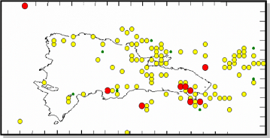

Figura No. 2. Mapa de Temblores Años 1900 – 1975
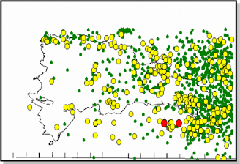

Figura No. 3. Mapa de Temblores Años 1975 – 1998
Banjos techo
- Conserve la calma y tranquilice a las personas de su alrededor.
- Si tiene oportunidad de salir rápidamente de las edificaciones, hágalo inmediatamente, pero en orden. Recuerde: No grite, No corra, No empuje, y diríjase a una zona segura.
- No utilice los elevadores.
- Aléjese de libreros, vitrinas, estantes u otros inmuebles que puedan deslizarse o caerse, así como de las ventanas, espejos y tragaluces.
- En caso de encontrarse lejos de una salida, ubíquese debajo de una mesa o escritorio resistente, que no sea de vidrio, cúbrase con ambas manos la cabeza y colóquelas junto a las rodillas. En su caso, diríjase a alguna esquina, columna o bajo del marco de una puerta.
- Una vez terminado el sismo desaloje el inmueble y recuerde No grite, No corra, No empuje.
Después del Terremoto
1. Efectúe con cuidado una completa verificación de los posibles daños del Centro de Almacenamiento y Distribución de Combustible.
2. No encienda cerillos, velas, aparatos de flama abierta o aparatos eléctricos, hasta asegurarse de que no haya fuga de gas.
4. En caso de fugas de agua o gas, repórtelas inmediatamente.
5. Compruebe, si hay incendios o peligro de incendio, repórtelo a los bomberos.
6. Verifique si hay lesionados y busque ayuda médica de ser necesaria.
7. Evite pisar o tocar cualquier cable suelto o caído.
8. Limpie inmediatamente líquidos derramados como medicinas, materiales inflamables o tóxicos.
9. No coma ni beba nada contenido en recipientes abiertos que hayan tenido contacto con vidrios rotos.
10. No use el teléfono excepto para llamadas de emergencias; encienda la radio para enterarse de los daños y recibir información. Colabore con las autoridades.
11. Esté preparado para futuros sismos (réplicas). Las réplicas, generalmente son de menor intensidad que la sacudida principal pero pueden ocasionar daños adicionales.
12. No propague rumores.
13. Aléjese de los edificios y estructuras dañadas.
14. Verifique los estantes y alacenas, ábralos cuidadosamente, ya que le pueden caer los objetos encima.
15. En caso de quedar atrapado, conserve la calma y trate de comunicarse al exterior golpeando con algún objeto.

7.7.2. Amenazas por vientos huracanados

EL Caribe es una zona fuertemente amenazada por huracanes, dada su ubicación recibe a los fenómenos meteorológicos que se forman frente a las costas de África, debido a la permanencia de los vientos alisios, la rotación de la tierra, y la circulación general de la atmósfera sobre estas latitudes, provocando que los mismos cambien en sus direcciones más bien hacia el noreste. La categorización utilizada actualmente para estos eventos se observa en la Tabla a continuacion

CATEGORÍA | VIENTOS (Km./HR) | VIENTOS MPH | PRESION ATMOSFERICA
Depresión | <56 | <35 mph | ------
Tormenta tropical | 56-117 | 35-73 mph | ------
Categoría 1 | 118-152 | 74-95 mph | 966 mb>
Categoría 2 | 153-176 | 96-110 mph | 980-965 mb
Categoría 3 | 177-208 | 111-130 mph | 964-945 mb
Categoría 4 | 209-248 | 131-155 mph | 944-920 mb
Categoría 5 | 248 + | 155 mph+ | <920 mb
Categorización de eventos atmosféricos

El régimen climático del Caribe, está bajo la influencia de los desplazamientos norte-sur de la Zona de Convergencia Intertropical (ZCIT). Cuando esta zona se desplaza hacia su posición más al sur (inicios de año), los alisios del noreste soplan con mucho más intensidad en toda la costa occidental.

La vulnerabilidad ante la ocurrencia de huracanes se manifiesta en el área del proyecto, tal y como lo es en sentido general el país, esto motiva que se haya catalogado la zona de Mediana vulnerabilidad. La escala que se muestra en la Tabla a continuacion, destaca las diferentes velocidades y los daños que pueden ocasionar:
Categ. | Definición |  | Daños esperados
1 | Viento 118-152 Kph | DAÑOS MÍNIMOS  Sin daño real a estructuras. Daños a árboles y arbustos, inundación de caminos costeros. Daños menores a muelles.
2 | Viento 153-176 Kph | DAÑOS MODERADOS.  Algún daño de techos, puertas y ventanas en edificaciones. Daño considerable a la vegetación, a muelles y atracaderos. Rutas costeras podrían inundarse 2- 4 horas antes de la llegada del ojo.
3 | Viento 177-208 Kph | DAÑOS EXTENSOS  Algún daño estructural a pequeñas residencias y edificios de altura, con daño menor en paredes estructurales. Inundaciones cerca de la costa destruyen pequeñas estructuras y se dañan estructuras mayores. Terrenos menor a 1.7 m.s.n.m. pueden inundarse.
4 | Viento 209-248 Kph | DAÑOS EXTREMOS.  Daños extensos a paredes estructurales con algunas fallas totales de estructuras de techo en edificaciones menores. Erosión considerable de plazas. Daño considerable a muelles inferiores de estructuras costeras. Terrenos menores a 3 m.s.n.m. pueden inundarse requiriendo evacuación masiva.
5 | Vientos mayores que 248 Kph | DAÑOS CATASTRÓFICOS  Falla total de estructuras de techo en residencias y edificios altos. Fallas totales en algunos edificios. Daño mayor a niveles inferiores de todas las estructuras ubicadas a menos de 5 m.s.m.n. y a 400 m de la línea costera. Evacuación masiva de áreas residenciales de zonas bajas adyacentes a la línea de costa.

Escala de daños esperados en función de categorías de huracanes

PLAN DE CONTINGENCIA EN CASO DE HURACANES

El huracán es la amenaza natural más frecuente en la zona, por lo que se deben establecer las previsiones tendentes a mitigar sus efectos. Se deberá tener presente ante la amenaza:

Materiales y equipos de emergencia en almacén
- Radio de baterías.
- Linternas con baterías.
- Baterías suficientes para radios y linternas.
- Capas de agua y cobertores plásticos para materiales considerados volátiles.
- Contenedores de agua.
- Equipos de primeros auxilios.
- Cajas de herramientas.

Medidas preventivas generales

- Poda de árboles que puedan representar riesgos al personal del Centro de Almacenamiento y Distribución de Combustible.
- Mantener fotos recientes de las infraestructuras para fines de reclamo al seguro.
- Apagar todos los circuitos eléctricos durante el paso del huracán.
- Limpiar el lugar de cualquier material volátil.

Acciones después del paso del huracán

- Se procede a evaluar los daños provocados por el huracán.
- La gerencia de recursos humanos procederá a normalizar las actividades y el personal del proyecto.
- Se inician los trámites documentales de reclamos al seguro.
- Se levantará un inventario de daños por instalación.
- Hacer contacto con los contratistas y suplidores para iniciar el proceso de reconstrucción.
- El encargado del plan de emergencia actualizará el plan de contingencia basado en la experiencia adquirida con el paso del huracán.

BIBLIOGRAFÍA

Banco Central De La República Dominicana. 1999. Encuesta Nacional de Gastos e Ingresos de los Hogares. Santo Domingo, D.N.

Chandlers, Robbing et al. Birds of North A. 1983.

Henderson, R. W., A. Schwartz, L.S.J. Inchastegui, 1984. Guía para la Identificación de Anfibios y Reptiles de la República Dominicana. Editora Taller. Santo Domingo, R. D.

Herbert, Raffaelle et al. A guide to the birds of the West Indies. Princeton University Press, 1998.

Stockton, A., 1981. Guía de Campo Para las Aves de la República Dominicana. Editora Horizontes de América, Santo Domingo, República Dominicana.

Metodología para el estudio de la vegetación. Matteuci, S.D. 7 & A. Colma. 1982 Organización de Estados Americanos.

En vía del desastre: La Amenaza del Terremoto en La Hispaniola, In: Conferencia sobre Manejo de Desastres Naturales. Santo Domingo, 1999. M^{c}Cann, William R.

Mercado de Trabajo 2000. Banco Central de la Republica Dominicana. Junio del 2001

Manual de Evaluación de Impacto Ambiental. Larry W. Canter Universidad de Oklahoma. Edición McGraw-Hill. España. 1998.

Especies amenazadas de la República Dominicana. Diversidad biológica de Iberoamérica Vol. II. Heredia, F. et al. 1998. Acta Zoológica Mexicana. México.

Ley Sectorial de Áreas Protegidas, Santo Domingo, 2002.

Secretaría de Estado de Medio Ambiente y Recursos Naturales. Atlas de los Recursos Naturales. 2004

DECLRACION JURADA

ANEXOS

